Уважаемые родители, коллеги, друзья и партнеры школы!

Вашему вниманию предлагается Открытый информационный доклад за 2017-2018 учебный год, в котором представлены результаты деятельности школы в учебном
году. Главная цель доклада – это широкое информирование родителей, общественности об основных результатах и проблемах функционирования и развития нашей школы за отчетный период.

Публичный доклад – это:
• отчет школы о выполнении государственного и общественного заказа на образование;
• получение общественного признания достижений школы;
• привлечение внимания родителей, общественности и власти к проблемам школы
Весь статистический материал предоставлен завучами Жусуповой Р.А., Хабди Д.
Так же следует отметить, что доклад основан на аналитике, предоставленной учебной частью и заместителем директора по ВР Достанбековой А.А.

Прошедший учебный год был важным и интересным в жизни школы.
Мы уже многого достигли в прошедшем учебном году, и уверена, что в будущем, сможем добиться ещё более качественных результатов!

С уважением, директор школы
Байконурова Батима Амангельдиновна

КГУ "Айдабульская средняя школа"
Зерендинского района
Акмолинской области

Открытый информационный
доклад за 2017-2018 учебный год

Оглавление:
1. Общие сведения о школе
2.Отчёт по учебно-воспитательной работе
3.Отчёт по воспитательной работе
4. Выводы и рекомендации

ПАСПОРТ
КГУ «Айдабульская средняя школа»
акимата Зерендинского района

Юридический адрес Республика Казахстан, 021202, Акмолинская область, Зерендинский район, село Айдабул, ул. Ленина, 19 А
Номер телефона: 29-2-47
Электронная почта: aidabulskaya_sh@mail.ru

Директор  Зам. директора по ВР  Зам. директора по УР  Зам .директора по Ур | Байконурова Батима Амангельдиновна  Тел. сот.87026803109, раб. 29-2-47  Достанбекова Айнаш Аманбаевна  Тел. сот.87027831937, раб. 29-2-47  Жусупова Райгуль Аягановна  Тел.сот. 87718369083, раб.29-2-47  Хабди Дамеля  Тел.сот. 87024879587, раб.29-2-47
Год постройки | 1982 год.  2009 году проведен ремонт кровли здания школы.  2010 ремонт пола спорт зала.
Основной вид деятельности: | Обучение и воспитание обучающихся, предоставление качественных образовательных услуг
Форма собственности: | Государственная
Материально – техническая база: | Количество зданий – 1  этажность – 3;  общая площадь – 2545 кв.м;  система отопления – центральное от АО «Айдабульский спиртзавод»;  водоснабжение – центральное.  Имеется компьютерный кабинет (15 компьютеров), 1 кабинет химии новой модификации, 3 интерактивные доски, 5 проектора с переносными экранами, 1 мультимедийный подиум, 30 моноблоков, 11 ноутбуков.
Мощность школы | 447 учащихся
Фактически обучаются | 178 учащихся
Количество смен | 2
Профиль обучения: | Естественно-математический
Количество классных комнат | 20
Язык обучения | Казахский, русский
Наполняемость классов | От 1до 21 человека
Количество воспитанников класса предшкольной подготовки | 14
Количество учителей, в том числе: | 36
с высшей категорией | 1
с первой | 11
со второй | 6
Количество класс- комплектов | 21
Итоги ЕНТ  2016 год  2017 год  2018 год | 52,7 баллов  68 баллов  66 баллов
Организовано питание | горячее бесплатное питание - 14 детей из многодетных и малообеспеченных семей. Питание организовано из фонда Всеобуча.
Медицинский кабинет | медицинская сестра  Петровская Татьяна Анатольевна
Количество компьютеров | 60
Имеется кабинет новой модификации | 1, кабинет химии

Анализ учебно-воспитательной работы

Цель: Создание условий для развития социально-адаптивной, конкурентоспособной личности, способной на сознательный выбор жизненной позиции, на самостоятельную выработку идей, умеющей ориентироваться в современных социокультурных условиях.
Задачи:
  - Внедрение системы критериального оценивания в УВП.
  - Совершенствование системы работы по обновленному содержанию образования
3.Совершенствовать систему работы школы, направленную на сохранение и укрепление здоровья обучающихся и привитие навыков здорового образа жизни.
4.Совершенствовать деятельность учителя по повышению качества знаний каждого конкретного ученика.
5.Направить действия педагогического коллектива на предотвращение пропусков, обучающихся без уважительной причины.
6.Учителям при подготовке обучающихся к экзаменам вести персональный учет индивидуальных ошибок, мониторинг результатов деятельности учащихся.
7.Повысить ответственность учителей начальной школы за качество подготовки обучающихся.
8. Учителям повысить уровень преподавания школьных предметов за счет использования ИКТ, новых технологий обучения, через школьный сайт, сеть творческих учителей
9. Активизировать деятельность учителей, прошедших уровневые курсы.
10. Повысить требования к качеству преподавания, уровню работы педагогического персонала школы
11.Продолжить работу по методической проблеме «Активные методы обучения, использование современных технологий на уроке и вне его как средство повышения качества образования»
12.Продолжить работу по накоплению передового педагогического опыта.
13. Активизировать работу с одаренными детьми через дополнительные занятия.
14. Продолжить работу по развитию познавательного интереса, повышению интеллектуального уровня учащихся через кружковую работу, разнообразных форм внеурочной работы, через качество проведения воспитательных мероприятий, укрепление и развитие традиций школы;
14. Совершенствовать целенаправленную работу с учащимися по профилактике правонарушений, безнадзорности, беспризорности, наркомании и других негативных явлений в подростковой среде;
15. Активнее привлекать родителей к учебно-воспитательному процессу, повышать роль и ответственность родителей за воспитание своих детей через систему правового всеобуча родителей и учащихся
    - Характеристика контингента школы

На конец учебного года в школе обучалось 196 учащихся, из них в предшколе 14 воспитанников, в 1-11 классах -182 учащихся.
В начальном звене: 1-4 классах – 69 учащихся
В среднем звене: 5-9 классах – 97 учащихся
В старшем звене: 10-11 классах – 16 учащихся
В школе 22 класса, 19 класс-комплектов, из них с казахским языком обучения 8 класс-комплектов в них обучается 56 учащихся, с русским языком обучения 11 класс-комплектов – 126 учащихся.
Дети –инвалиды- 1 учащийся (1 класс Тасбулатов Н.)
Сирота – 1 учащийся (9 класс Тренкин А.)
Учащихся из малообеспеченных семей – 24 (12 семей)
Детей из многодетных семей – 33 (15 семей)
Школа работала в режиме пятидневной рабочей недели, в две смены. Учебная нагрузка соответствует Типовым учебным планам в предшкольных классах – 32 недели, в первых классах – 33 недели, 2-11 классах- 34 учебные недели. Расписание учебных занятий и звонков соответствует нормам Сан Пин.

    - Характеристика педагогических кадров.
Педагогический коллектив школы состоит из 35 учителей, из них 1 совместитель (учитель истории Асылтасова Ж.М.). Администрация школы состоит из 5 человек, педагогический и технический персонал составляет – 51 человек.
С высшим образованием – 30 учителей (85,7%), с профессионально-техническим – 5 учителей (14,3%). Школа обеспечена квалифицированными педагогическими кадрами, кроме учителя физики в классах с казахским языком обучения.

Учителей с высшей категорией – 1 (2,8%), с первой категорией – 11 (31,4%), со второй категорией – 12 (34,2%), без категории – 12 (34,2%).

  - Качество знаний
На конец учебного года в школе обучалось 196 учащихся, из них в предшкольных классах 14 воспитанников, в 1-11 классах 182 учащихся.
Из них окончили учебный год с отличием 31 учащийся, ударников – 61, неуспевающих нет. Успеваемость 100%, качество знаний – 50,5%. В течение года наблюдается положительная динамика, но по сравнению с 2016-2017 учебным годом качество знаний понизилось на 8,3%.
 | 1-четверть | 2- четверть | 3- четверть | 4- четверть | Годовая  (2017-2018)
Отличники | 19 | 22 | 27 | 27 | 31
ударники | 53 | 49 | 59 | 58 | 61
Качество знаний | 46,4% (без 1-класса) | 44,9% (без 1-класса) | 48,3% | 46,7% | 50,5%

В начальном звене (1-4 классы) обучается 69 учащихся, из них отличников – 21 учащийся, ударников – 26 учащихся. Качество – 68 %, успеваемость – 100%.
Начальные классы
Класс | Кол-во уч-ся | 3-четверть |  |  | 4- четверть , годовая
 |  | отличники | ударники | качество% | отличники |  | ударники |  | качество%
1 «А» | 5 | 2 | 3 | 100 | 3 | 3 | 2 | 2 | 100 | 100
1 «Б» | 14 | 5 | 6 | 78,5 | 5 | 5 | 6 | 6 | 78,5 | 78,5
2 «А» | 7 | 0 | 4 | 57 | 2 | 2 | 2 | 2 | 57 | 57
2 «Б» | 9 | 3 | 5 | 89 | 0 | 3 | 8 | 5 | 89 | 89
3 «А» | 9 | 3 | 3 | 66,6 | 3 | 3 | 2 | 2 | 56 | 56
3 «Б» | 8 | 3 | 1 | 50 | 3 | 3 | 1 | 1 | 50 | 50
4 «А» | 3 | 0 | 2 | 67 | 0 | 0 | 2 | 2 | 67 | 67
4 «Б» | 14 | 2 | 7 | 64,2 | 2 | 3 | 5 | 6 | 50 | 64,2

В среднем звене (5-9 классы) обучалось 97 учащихся, из них отличников -9 , ударников – 30. Успеваемость – 100%, качество знаний – 40%

В среднем звене

Класс | Кол-во уч-ся | 3-четверть |  |  | 4- четверть , годовая
 |  | отличники | ударники | качество% | отличники |  | ударники |  | качество%
5 «А» | 2/3 | 0 | 2 | 100% | 0 | 0 | 2 | 2 | 67 | 67
5 «Б» | 17 | 0 | 3 | 17,6% | 0 | 0 | 3 | 4 | 17,6 | 23,5
6 «А» | 1/2 | 0 | 1 | 100% | 0 | 0 | 1 | 1 | 50 | 50
6 «Б» | 9 | 0 | 2 | 22,2% | 0 | 0 | 2 | 3 | 22,2 | 33,3
7 «А» | 3/4 | 1 | 1 | 67% | 1 | 1 | 0 | 1 | 25 | 50
7 «Б» | 7 | 0 | 3 | 42,8% | 0 | 0 | 3 | 4 | 42,8 | 57
8 «А» | 8/9 | 1 | 1 | 25% | 1 | 1 | 1 | 1 | 22,2 | 22,2
8 «Б» | 21 | 3 | 6 | 42,8% | 3 | 3 | 6 | 6 | 42,8 | 42,8
9 «А» | 8 | 3 | 1 | 50% | 3 | 3 | 1 | 1 | 50 | 50
9 «Б» | 17 | 1 | 3 | 24% | 1 | 1 | 6 | 7 | 41 | 47

В старших классах (10-11 классы) обучалось 16 учащихся, из них отличников -0, ударников – 5. Успеваемость 100%, качество – 31,25%.

В старших классах

Класс | Кол-во уч-ся | 3-четверть |  |  | 4- четверть , годовая
 |  | отличники | ударники | качество% | отличники | ударники | качество%
10 «А» | 3 | 0 | 1 | 33,3% | 0 | 1 | 33,3%
10 «Б» | 4 | 0 | 3 | 75% | 0 | 3 | 75%
11 «А» | 2 | 0 | 0 | 0% | 0 | 0 | 0%
11 «Б» | 7 | 0 | 1 | 14,3% | 0 | 1 | 14,3%

Качество знаний по предметам
Казахский язык и литература

Русский язык и литература

Английский язык

История Казахстана

География

Биология

Химия (Жусупова Р.А.)

Физика

Математика

Геометрия

Итоги промежуточной и итоговой аттестации учащихся
Решением педагогического совета №5 от 24.05.2018 г. все учащиеся успешно окончившие учебный год были допущены к промежуточной и итоговой аттестации.
Промежуточная и итоговая аттестация учащихся проводилась согласно утвержденных графиков и на основании правил проведения промежуточной и итоговой аттестации.
Промежуточная аттестация проводилась в 6,8,10 классах по следующим предметам:
6 «А» класс - ќазаќ тілі (письменно), Ќазаќстан тарихы (устно)
6 «Б» класс – русский язык (письменно) , география (устно)
8 «А» класс - математика (устно), орыс тілі (письменно)
8 «Б» класс- математика (письменно), казахский язык (устно)
10 «А» класс- химия (письменно), аєылшын тілі (устно)
10 «Б» класс - математика (письменно), История Казахстана (устно)
Письменные экзамены проводились в виде диктанта и контрольной работы, устные в виде билетов.
Сроки аттестации: с26 по 30 мая 2018 года.
Промежуточную аттестацию проходили:
6 «А» класс - 2 учащихся
6 «Б» класс - 9 учащихся
8 «А» класс – 8 учащихся
8 «Б» класс - 18 учащихся
10 «А» класс - 3 учащихся
10 «Б» класс - 4 учащихся
Всего: 44 учащихся

Итоги переводных экзаменов

предмет | класс | учитель | Всего учащихся | Сдавали экзамен | оценки |  |  |  | качество | успеваемость | Подтвердившие годовые оценки | Ниже годовой
 |  |  |  |  | 5 | 4 | 3 | 2
Ќазаќ тілі ( письменно) | 6 «а»  26 мая | З.Д.  Махатова | 2 | 2 | 1 | 1 | 0 | 0 | 100% | 100% | 2
Ќазаќстан тарихы (устно) | 6 «а»  29 мая | К.У.  Достанбеков | 2 | 2 | 0 | 1 | 1 | 0 | 50% | 100% | 1 | «4» - «3»  Јбдіразаќ Ј
Русский язык  (письменно) | 6 «б»  28 мая | Н.В.  Щукарева | 9 | 9 | 1 | 4 | 4 | 0 | 56% | 100% | 7 | «4» - «3»  Мукатова СТлеуов М, Тищенко Р.
География (устно) | 6 «б»  30 мая | О.В.  Мищерина | 9 | 9 | 3 | 2 | 4 | 0 | 56% | 100% | 8 | «4» - «3»  Попов Н
Математика (письменно) | 8 «а»  26 мая | А.А.  Габбасова | 9 | 8 | 0 | 3 | 5 | 0 | 38% | 100% | 8
Орыс тілі  (письменно) | 8 «а»  30 мая | В.В.Тищенко | 9 | 8 | 1 | 2 | 5 | 0 | 38% | 100% | 8
Казахский язык (устно) | 8 «б»  26 мая | Г.У.  Аубакирова | 21 | 18 | 1 | 5 | 12 | 0 | 33,3% | 100% | 18
Математика (письменно) | 8 «б»  29 мая | С.В.  Слепцова | 21 | 18 | 1 | 5 | 12 | 0 | 33,3% | 100% | Жылдыќ баєаны растаєан оќушы саны
Химия (письменно) | 10 «а»  26 мая | Р.А.  Жусупова | 3 | 3 | 1 | 2 | 0 | 0 | 100% | 100% | 3
Аєылшын тілі (устно) | 10 «а»  28 мая | Г.Б.  Мухамеджанова | 3 | 3 | 0 | 2 | 1 | 0 | 67% | 100% | 3
Математика (письменно) | 10 «б»  26 мая | Г.И.  Елюбаева | 4 | 4 | 0 | 4 | 0 | 0 | 100% | 100% | 4
История Казахстана (устно) | 10 «б»  28 мая | Б.А.  Байконурова | 4 | 4 | 2 | 1 | 1 | 0 | 75% | 100% | 3 | «4» - «3»  Тлеуов Р.,  «5» - «4»  Касымова Э.

Результаты итоговой аттестации учащихся за курс основного среднего образования
предмет | класс | учитель | Всего учащихся | Сдавали экзамен | оценки |  |  |  |  | качество | успеваемость
 |  |  |  |  | 5 | 4 | 3 |  | 2
Предметы по выбору
География (устно) | 9 «а»  28 мая | Букенова Г.К. (Жусупова Р.А.) | 3 | 3 | 1 | 1 | 1 | 0 |  | 66,6% | 100%
Химия  (устно) | 9 «а»  28 мая | Жусупова Р.А. | 4 | 4 | 2 | 2 | 0 | 0 |  | 100% | 100%
Дїниежїзі тарихы (устно) | 9 «а»  28 мая | Достанбеков К.У | 1 | 1 | 1 | 0 | 0 | 0 |  | 100% | 100%
География  (устно) | 9 «б»  28 мая | Мищерина Н.Ф. | 9 | 9 | 3 | 3 | 3 | 0 |  | 66,6% | 100%
Химия  (устно) | 9 «а»  28 мая | Жусупова Р.А. | 2 | 2 | 0 | 2 | 0 | 0 |  | 100% | 100%
Биология  (устно) | 9 «б»  28 мая | Мищерина Н.Ф. | 5 | 5 | 3 | 2 | 0 | 0 |  | 100% | 100%
Английский язык (устно) | 9 «б»  28 мая | Литвиненко И.П. | 1 | 1 | 1 | 0 | 0 | 0 |  | 100% | 100%
Обязательные предметы
Орыс тілі (устно) | 9 «а»  31 мая | Аубакирова Г.У. | 8 | 8 | 5 | 1 | 2 | 0 |  | 75% | 100%
Казахский язык (устно) | 9 «б»  31 мая | Достанбекова А.А. | 17 | 17 | 9 | 5 | 3 | 0 |  | 82,3% | 100%
Ќазаќ тілі мен јдебиеті (письменно) | 9 «а»  5 июня | Махатова З.Д. | 8 | 8 | 3 | 3 | 2 | 0 |  | 100% | 100%
Русский язык и литература (письменно) | 9 «б»  5 июня | Аубакирова Г.У. | 17 | 17 | 4 | 10 | 3 |  |  | 82,3% | 100%
Математика (письменно) | 9 «а»  8 июня | Габбасова А.А. | 8 | 8 | 4 | 0 | 4 | 0 |  | 50% | 100%
Математика (письменно) | 9 «б»  8 июня | Елюбаева А.А. | 17 | 17 | 1 | 7 | 9 | 0 |  | 47,0% | 100%

Результаты итоговой аттестации за курс общего среднего образования
предмет | класс | учитель | Всего учащихся | Сдавали экзамен | оценки |  |  |  | качество | успеваемость
 |  |  |  |  | 5 | 4 | 3 | 2
Ќазаќ тілі мен јдебиеті (письменно) | 11 «а»  29 мая | Махатова З.Д. | 2 | 2 | 1 | 1 | 0 | 0 | 100% | 100%
Орыс тілі мен јдебиеті (письменно) | 11 «б»  29 мая | Аубакирова Г.У. | 7 | 7 | 3 | 2 | 2 | 0 | 37,5% | 100%
Предметы по выбору
Орыс тілі (тест) | 11 «а»  2 июня | Аубакирова Г.У. | 2 | 2 | 2 | 0 | 0 | 0 | 100% | 100%
Физика (тест) | 11 «а»  2 июня | Жанабергенов Р.Е. | 1 | 1 | 1 | 0 | 0 | 0 | 100% | 100%
Дїниежїзі тарихы тарихы (ауызша) | 11 «а»  2 июня | Достанбеков К.У. | 1 | 1 | 1 | 0 | 0 | 0 | 100% | 100%
Ќазаќ тілі (тест) | 11 «б»  2 июня | Достанбекова А.А. | 7 | 7 | 2 | 3 | 2 | 0 | 71,4% | 100%
Орыс јдебиеті (тест) | 11 «б»  2 июня | Аубакирова Г.У. | 1 | 1 | 0 | 0 | 1 |  | 0% | 100%
География (тест) | 11 «б»  2 июня | Мищерина Н.Ф | 1 | 1 | 0 | 0 | 3 | 0 | 0% | 100%
Биология (тест) | 11 «б»  2 июня | Мищерина Н.Ф. | 2 | 2 | 0 | 2 | 0 | 0 | 100% | 100%
Физика ( тест) | 11 «б»  2 июня | Слепцова С.В. | 1 | 1 | 0 | 0 | 1 | 0 | 0% | 100%
Дїниежїзі тарихы (тест) | 11 «б»  2 июня | Байконурова Б.А. | 2 | 2 | 2 | 0 | 0 | 0 | 100% | 100%
Алгебра жјне анализ бастамалары  (письменно) | 11 «а»  6 июня | Габбасова А.А. | 2 | 2 | 0 | 0 | 3 | 0 | 0% | 100%
Алгебра жјне анализ бастамалары  (письменно) | 11 «б»  6 июня | Елюбаева А.А. | 7 | 7 | 0 | 1 | 6 | 0 | 14,2% | 100%
Ќазаќстан тарихы | 11 «а»  9 июня | Достанбеков К.У. | 2 | 2 | 0 | 1 | 1 | 0 | 50% | 100%
Ќазаќстан тарихы | 11 «б»  9 июня | Байконурова Б.А. | 7 | 7 | 3 | 2 | 2 | 0 | 71,4% | 100%

  - Работа с одаренными детьми
Работа с одаренными детьми велась в течение всего учебного года согласно составленного и утвержденного плана.
Система деятельности по организации работы с одаренными и талантливыми детьми в нашей школе имеет следующее содержание.
Выявление одаренных и талантливых детей:
- анализ особых успехов и достижений ученика;
- создание банка данных по талантливым и одаренным детям;
- диагностика потенциальных возможностей детей;
Помощь одаренным учащимся в самореализации их творческой направленности:
- создание для ученика ситуации успеха и уверенности через личностно-ориентированное обучение
и воспитание;
- включение в учебный план школы расширенного изучения предметов школьной программы и предметов школьного компонента;
-организация кружковой работы;
- организация и участие в интеллектуальных играх, творческих конкурсах, предметных
олимпиадах.
Контроль над развитием познавательной деятельности одаренных школьников:
- тематический контроль знаний в рамках учебной деятельности;
- контроль за обязательным участием одаренных и талантливых детей в конкурсах разного уровня.
Поощрение одаренных детей:
- выдача дипломов, граммат, призов
Работа с родителями одаренных детей:
- совместная практическая деятельность одаренного ребенка и родителей.
Работа с педагогами:
- повышение профессионального мастерства через курсовую подготовку и аттестацию;
- стимулирование работы с одарёнными детьми.
Работа с одаренными детьми и обучаемыми, позитивно мотивированными на учебу, традиционно ведется по всем предметам. Педагоги используют индивидуальные и групповые задания для обучения, ориентируют школьников на дополнительную литературу с указанием источника получения информации. Индивидуальная, групповая работа предполагает практические задания, проектную деятельность, работу с дополнительным материалом, решение исследовательских задач по химии, биологии, физике.
По русскому и казахскому языку, литературе большое внимание уделяется развитию творческих способностей, выполнение творческих заданий (написание сочинений, самостоятельное чтение не предусмотренных программным материалом, произведений с последующим обсуждением). Подготовка и участие в конкурсах.
Участие в конкурсах: «ПОНИ», «Акбота», «Русский медвежонок», «Кенгуру», предметных декадах формирует определенные навыки и умения отвечать на вопросы, увеличивает объем знаний и расширяет кругозор.
Традиционно участвуют в различных конкурсах по изобразительному искусству, в которых имеют в этом году хорошие результаты.
Вся работа с одаренными детьми проводится на уроке, факультативных и кружковых занятиях и во второй половине дня.
Подготовка и участие в конкурсах, олимпиадах формирует компетенции устного общения, владение письменной речью, способность брать на себя ответственность, умение участвовать в совместном принятии решений и т.
Ежегодно растет количество учащихся, принимающих участие в дистанционных предметных олимпиадах, а также количество призеров.
В этом году в областном туре научно-исследовательского конкурса «Дарын»
принимала участие ученица 10 «Б» класса Касымова Эльмира с научным проектом по математике, руководитель Елюбаева Г.И.
Также учащиеся Елюбаевой Г.И Майер Н. – 11 «Б» класс, Тлеуов Р. – 10 «Б класс, Касымова Э. 10 «Б»класс принимали участие в дистанционных олимпиадах по математике организованными Омским государственным педагогическим университетом и Университетом им. Яссауи и прошли во второй тур.
Впервые в этом году принимали участие в дистанционной предметной олимпиаде "Пони" воспитанники предшкольных классов. 3 учащихся стали призерами, воспитатель Хисина М.Б.
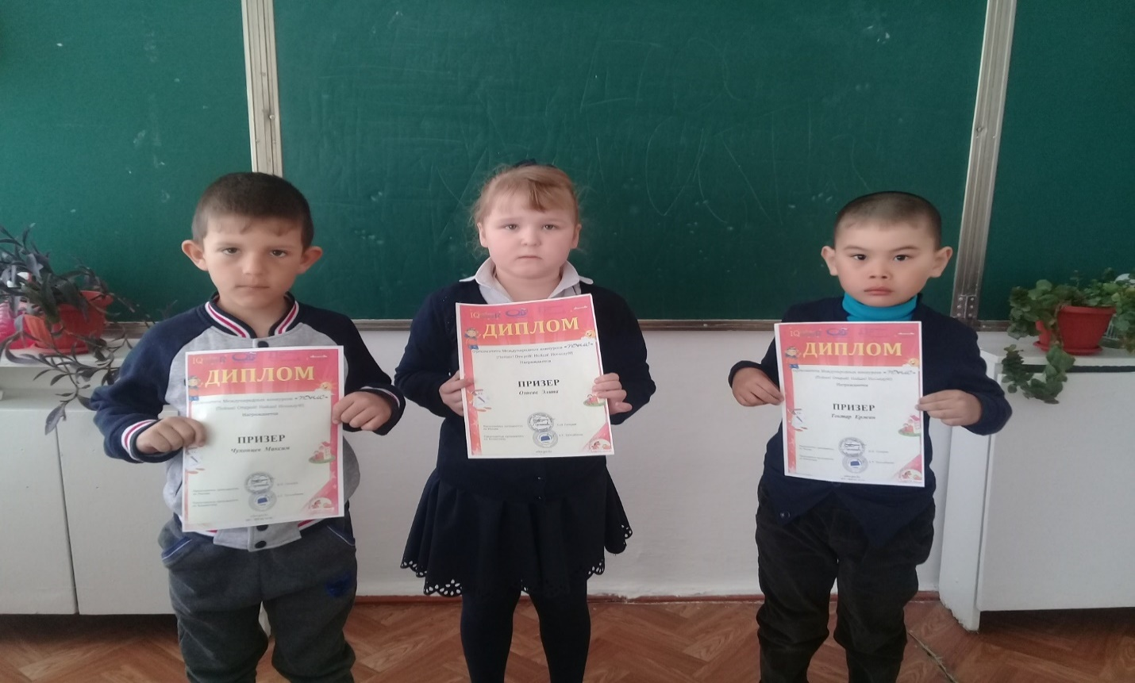

В Республиканском интеллектуальном «Аќ бота» приняли участие 31 учащийся из них 23 учащихся заняли 1,2,3 места.

№ | ФИО | класс | Язык обучения | место
1 | Семейко Екатерина | 4 «б» | русский | I
2 | Величкин Никита | 4 «б» | русский | I
3 | Суворкова Виктория | 4 «б» | русский | I
4 | Ертаргинов Ельнур | 4 «б» | русский | I
5 | Тиманов Егор | 3 «б» | русский | I
6 | Кадочникова Дария | 4 «б» | русский | I
7 | Штарк Анастасия | 4 «б» | русский | I
8 | Нурланов Темирлан | 3 «б» | русский | I
9 | Ерзаков Даниил | 3 «б» | русский | II
10 | Демесін Алдияр | 4 «а» | ќазаќша | III
11 | Неєиметжан Ясмин | 4 «а» | ќазаќша | III
12 | Щукарев Вова | 8 «б» | русский | I
13 | Майер Кристина | 8 «б» | русский | I
14 | Рожик Алена | 8 «б» | русский | I
15 | Касымова Дина | 8 «б» | русский | I
16 | Алимова Малика | 7 «б» | русский | I
17 | Бобко Анастасия | 7 «б» | русский | I
18 | Мосорова Арина | 8 «б» | русский | I
19 | Мухамбеткалиева Алина | 8 «б» | русский | I
20 | Аманжолова Аделя | 8 «б» | русский | II
21 | Озиева Милана | 7 «б» | русский | III
22 | Еркинов Диас | 8 «б» | русский | III
23 | Истомина Дарьия | 6 «б» | русский | III

В конкурсе "Русский медвежонок-языкознание для всех" приняли участие 16 учащихся, из них 9 учащихся заняли 1 места.

№ | ФИО | класс | Язык обучения | место
1 | Ерзаков Даниил | 3"б" | русский | I
2 | Тиманов Егор | 3"б" | русский | I
3 | Нурланов Темирлан | 3"б" | русский | I
4 | Суворкова Виктория | 4"б" | русский | I
5 | Штарк Анастасия | 4"б" | русский | I
6 | Величкин Никита | 4"б" | русский | I
7 | Озиева Милана | 7"б" | русский | I
8 | Алимова Малика | 7"б" | русский | I
9 | Бобко Анастасия | 7"б" | русский | I

В международгой олимпиаде «Кенгуру – математика для всех» приняли участие 9 учащихся, из них 5 заняли 2,3 места.
№ | Аты- жґні | Сынып | Оќыту тілі | Орын
1 | Суворкова Виктория | 4 «б» | русский | III
2 | Семейко Екатерина | 4 «б» | русский | II
3 | Величкин Никита | 4 «б» | русский | II
4 | Болатова Диана | 4 «б» | русский | II
5 | Бакирова Карина | 4 «б» | русский | III

В дистанционной олимпиаде «NIO» принимали участие учащиеся 3 «А» класса из них по познанию мира Сарша Ілияс был награжден дипломом 3 степени, по казахскому языку Демесін Гїлім , Шамухан Мадина, по математике Салимова Динара, Шугаюпова Сјнді получили сертификаты участников. Классный руководитель Мукушева А.О.

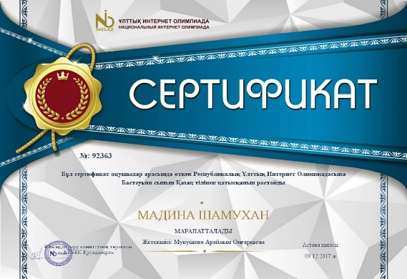

В Республиканском конкурсе сочинений среди учащихся школ и молодежи «Алаш туы астында Кїн сґнгенше сґнбейміз» принимала участие ученица 9 «А» класса Достанбекова Дариєа и заняла II место. Руководитель: Махатова З.Д.
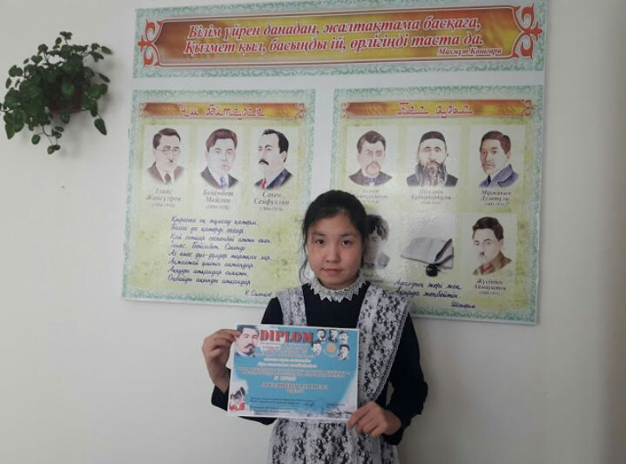
В конкурсах «Абай оќулары», «Махамбет оќулары» при ММЦ принимали участие и заняли призовые места: ученик 8 «а» класса Абдкапаров Темирлан- 2 место, ученицы 8 «б» класса Мухамедкалиева Алина., Касымова Дина 3 место. Руководители: Аубакирова Г.У.Махатова З.Д.

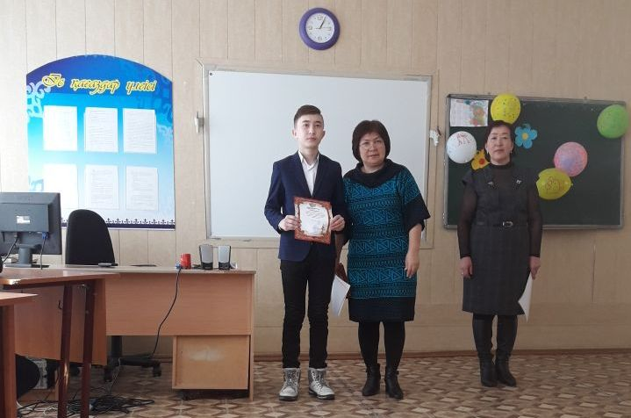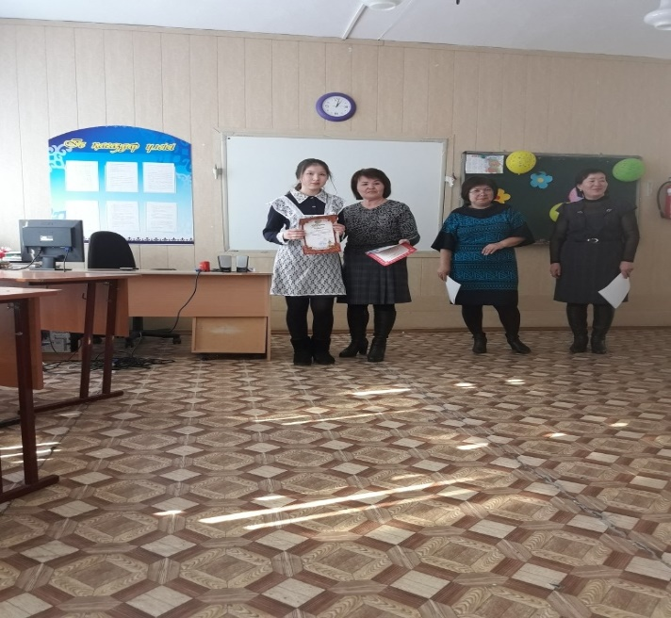

В районном туре олимпиады по казахскому языку «Жарќын болашаќ» принимали участие 5 учащихся, из них 2 заняли II место.

№ | ФИО | школа | класс | нац | Название конкурса | Тема | место | учитель
1 | Мосорова Арина | "Айдабол орта мектебі" КММ | 8 "б" | орыс | «Јнші-бўлбўлдар» | "Астана" | II | Достанбекова  Айнаш Аманбаевна
2 | Костенко Анна | "Айдабол орта мектебі" КММ | 9"б" | орыс | «Јнші-бўлбўлдар» | «Алтын бесік» | II | Достанбекова  Айнаш Аманбаевна

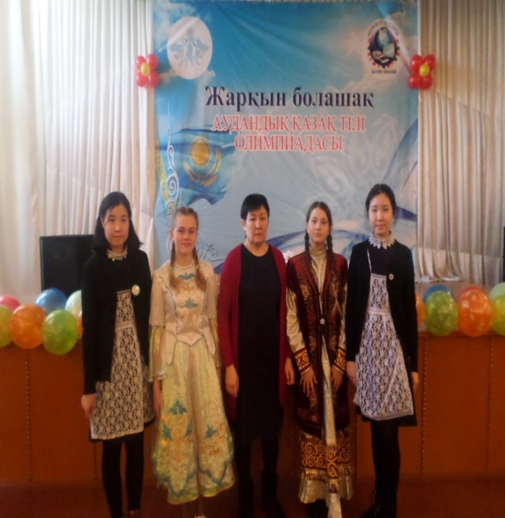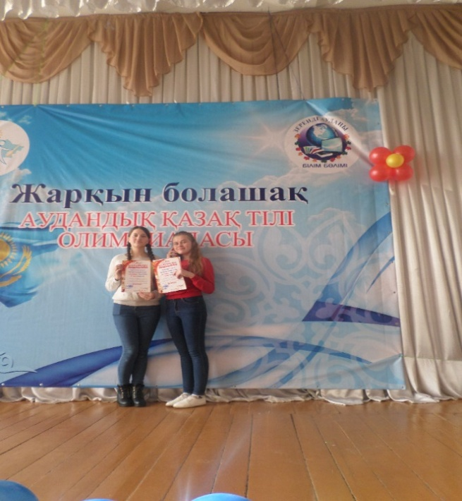

В апреле месяце наши ученики принимали участие в районном историко-литературном конкурсе и заняли призовые места:
- В номинации «Символ моей малой Родины» ученица 10 класса Касымова Д – 1 место, руководитель- учитель биологии и географии Мищерина Н.Ф.
- В номинации «Моя душа – душа природы» ученица 10 класса Касымова Э. заняла 2 место, руководитель- учитель биологии и географии Мищерина Н.Ф
- В номинации «История моего села» ученица 9 класса Яндуткина К. заняла 2 место, руководитель- учитель истории Байконурова Б.А.
- В номинации «Будущее моего села» ученица 11класса Аушева Л. заняла 2 место, руководитель- учитель истории Байконурова Б.А.
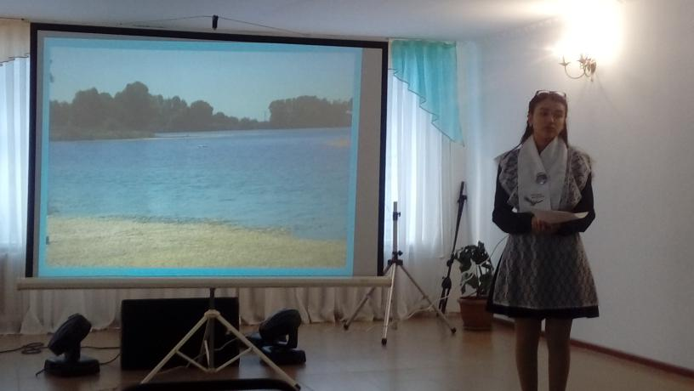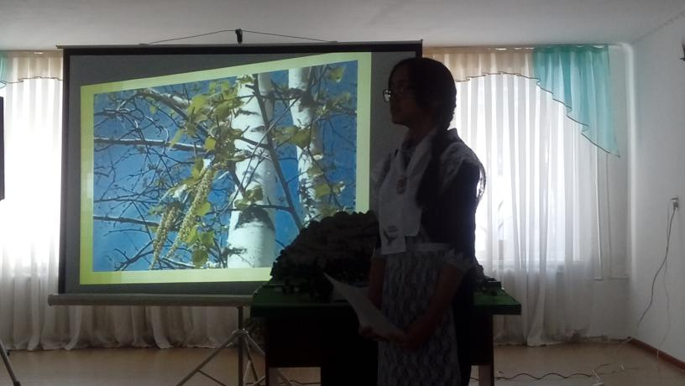
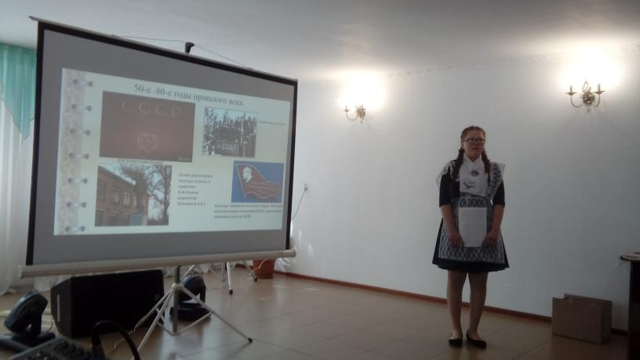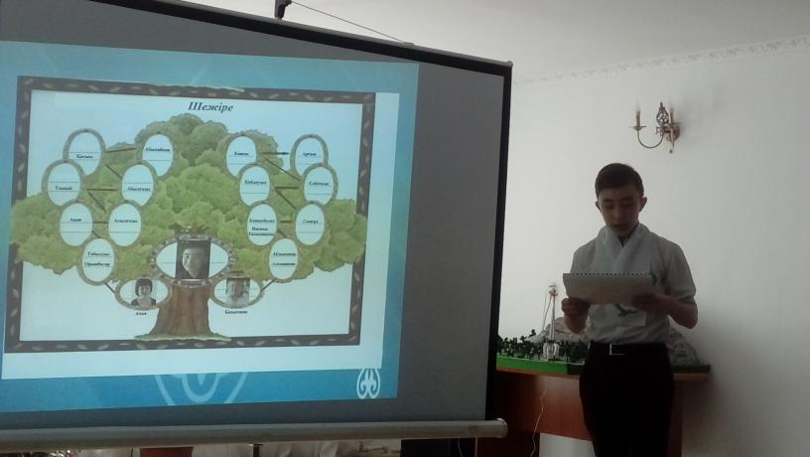
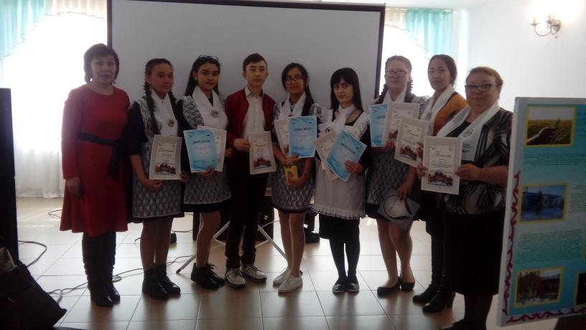
В конкурсе научных проектов при ММЦ принимали участие 4 учащихся школы и заняли призовые места:
- Ученица 4 класса Суворкова В. («Чудо- молоко») -1место, руководитель –учитель начальных классов Ходаковская Т.В
- Ученица 9 класса Абитаева А. («Неиссякаемый источник») -1 место, руководитель –учитель химии Жусупова Р.А.
- Ученица 8 класса Елеусизова А. («Жауын ќурттардыѕ пайдалы јсері»)- 2 место, руководитель –учитель биологии Букенова Г.К.
- Ученица 5 класса Тимурина Я. («Вода: вчера, сегодня, завтра») – 3 место, руководитель – учитель биологии и географии Мищерина Н.Ф.
Все работы данных учащихся прошли на областной тур конкурса научных проектов «Зерде» и «Дарын».
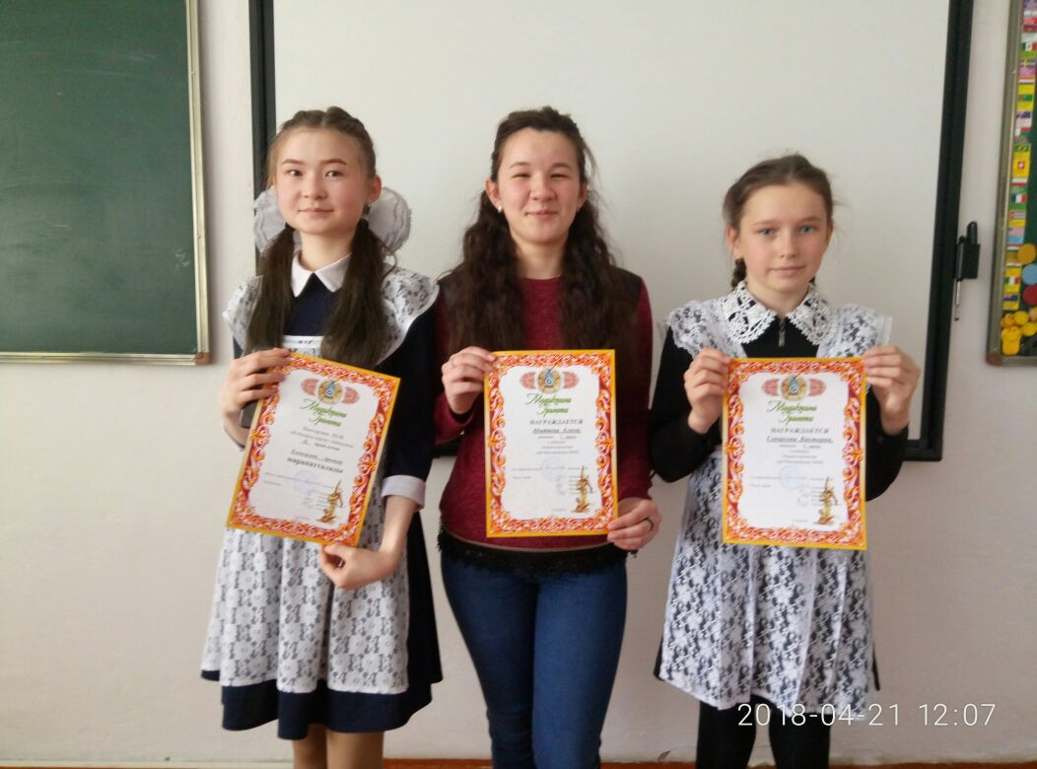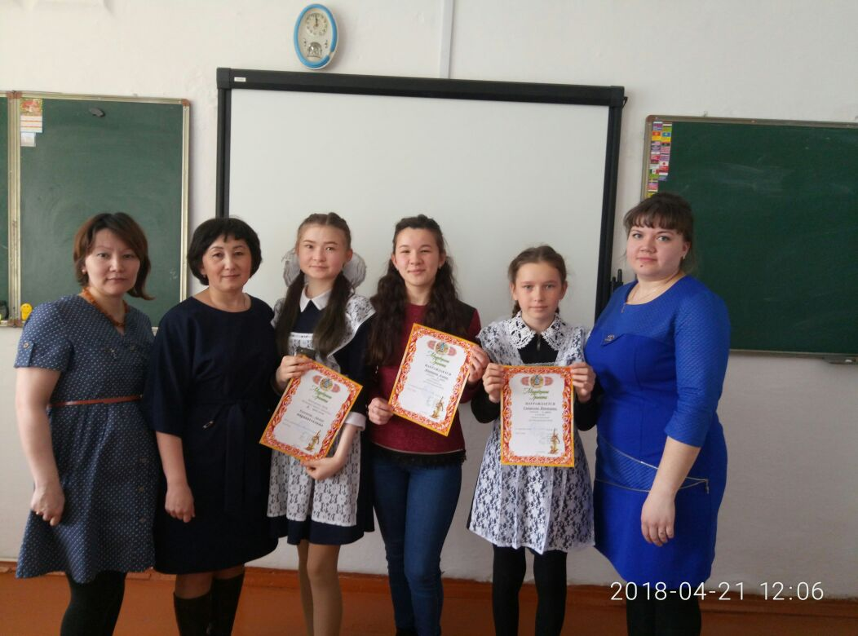
Под руководством учителя географии Мищериной Н.Ф и старшего вожатого Дятлова Б.В. творческая группа нашей школы выступила во всех номинациях районной экологической олимпиады, организованной ДДТ, и заняла общекомандное 2 призовое место. Данное мероприятие проходило в очной и заочной форме. Дистанционно принимали участие ученица 9 класса Достанбекова Н. (эссе на английском языке, руководитель – учитель английского языка Мухамеджанова Г.Б.), ученица 7 класса Озиева М. (эссе на русском языке, руководитель – учитель русского языка и литературы Тищенко В.В.), ученик 3 класса Сарша І. (стихотворение на казахском языке собственного сочинения, учитель Мукушева А.О.)

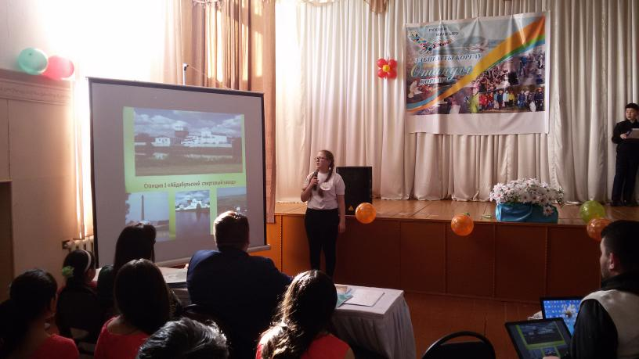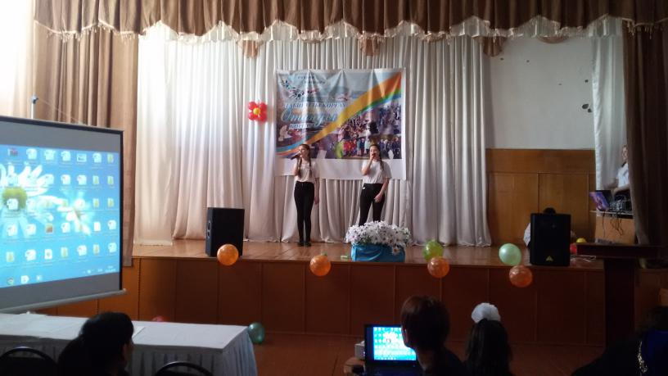
Яндуткина К. Защита проекта Анищенко О., Костенко А. Песня «Туєан жер»
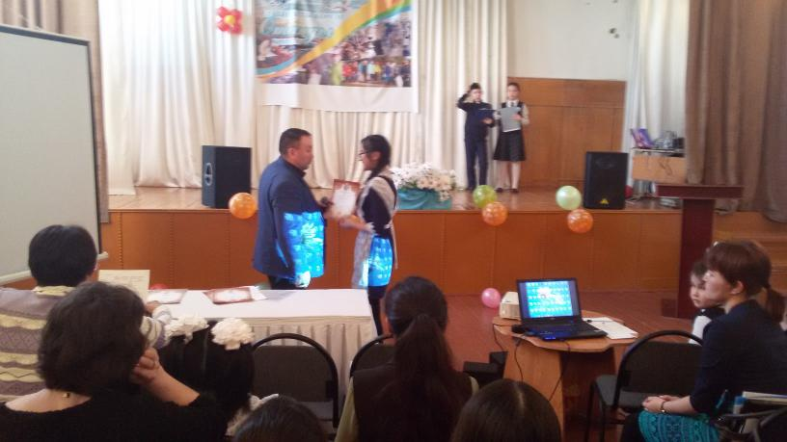
Вручение грамоты Касымовой Д.

- Методическая работа
Важнейшим средством повышения педагогического мастерства учителей, связующим в единое целое всю систему работы школы, является методическая работа. Роль методической работы значительно возрастает в современных условиях в связи с необходимостью рационально и оперативно использовать новые методики, приемы и формы обучения и воспитания.
Во втором полугодии методическая работа школы работала по утвержденному плану.
Цель методической работы:
Обеспечение развития профессиональной компетентности всех педагогов образовательной организации как средства качественной реализации образовательных услуг.
Задачи методической работы.
1. Организация работы по единой методической теме.
2. Развитие учительского потенциала как педагогическая стратегия образования.
3. Продолжение изучения и практического использования современных образовательных технологий.
4. Повышение профессионального мастерства педагогов и совершенствование работы по обобщению и распространению передового педагогического опыта.
5. Качественное развитие научно-исследовательской работы всеми категориями учащихся и педагогов
6. Изучение и обобщение передового педагогического опыта. Развитие инновационных процессов в школе.
Основные направления методической работы.
1. Работа по единой методической теме.
2. Работа методического совета.
3. Тематические педсоветы, семинары, практикумы.
4. Самообразование педагогов.
5. Обобщение и распространение передового педагогического опыта.
6. Научно-исследовательская и опытно-экспериментальная работа.
7. Диагностика и мониторинг.
Состав
методического совета на 2017-2018 у.г.
№ п.п. | Ф.И.О. | должность
1. | Байконурова Б.А. | Директор школы
2 | Хабди Д.  Жусупова Р.А. | завуч по УР
3 | Жумабаева К.У. | завуч по воспитательной работе
4 | Елюбаева Г. И. | руководитель МО естественно –математического цикла
5 | Литвиненко И.П. | руководитель МО гуманитарного цикла
6 | Суворкова С. А. | руководитель МО начальных классов
7 | Ерзаков В. В. | руководитель МО физической культуры, ИЗО, технологии, музыки, НВП
8 | Ходаковская Т.В. | руководитель МО кл.руководителей
Основная задача работы над темой - непрерывное совершенствование уровня педагогического мастерства преподавателей, их эрудиции и компетентности в области определенной науки и методики ее преподавания.
Поставленные перед коллективом задачи решались через совершенствование методики проведение урока, индивидуальной и групповой работы со слабоуспевающими и одаренными учащимися, развитие способностей и природных задатков учащихся, а также ознакомление учителей с новой педагогической и методической литературой. При планировании методической работы школы педколлектив стремился отобрать те формы, которые реально позволили бы решать проблемы и задачи, стоящие перед школой.
Решению этих задач способствовала результативная работа методической службы школы, основное назначение которой на современном этапе непосредственно связано с созданием условий для адаптации, становления, развития и саморазвития педагогических работников на основе выявления их индивидуальных особенностей и состояло в следующем:
- активное вовлечение педагогов в научно – методическую работу школы и района;
- удовлетворение образовательных потребностей педагогических работников;
- выявление, оформление и сопровождение педагогического опыта.
Одной из основных задач методического совета является координация деятельности методических объединений. В течение учебного года в школе работало 5 методических объединений.
Работа методических объединений проводилась согласно утвержденного плана. Заседания МО проходили в назначенное время. Во втором полугодии были проведены декады начальных классов, самопознания, социально -психологической службы, МО политехнического цикла, неделя физической культуры и спорта.
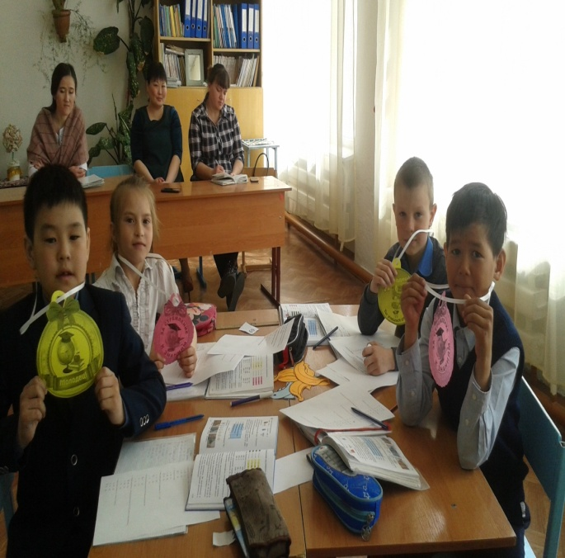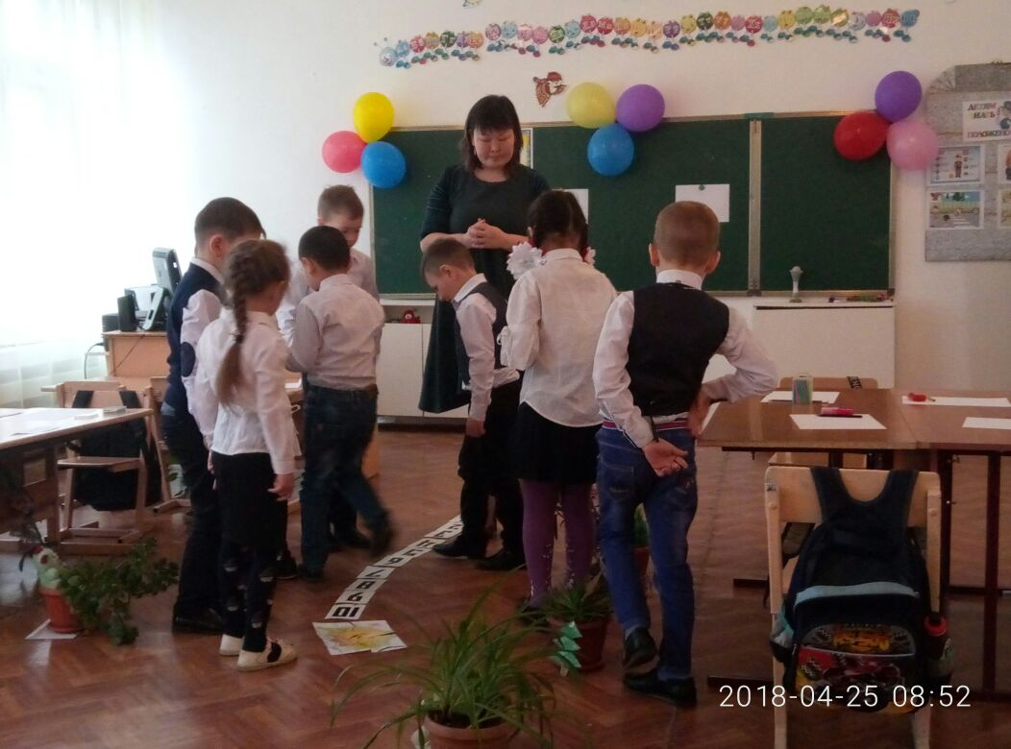
Курсы повешения квалификации прошли следующие учителя;
№ | ФИО | Тема
1 | Жанабергенов Р.Е | «Ќазаќстан Республикасы орта білім беру  мазмўнын жаѕарту шеѕберінде «Информатика» пјні бойынша
2 | Слепцова С.В | «Ќазаќстан Республикасы орта білім беру  мазмўнын жаѕарту шеѕберінде «Физика» пјні бойынша
3 | Хабди Д | «Ќазаќстан Республикасы орта білім беру мазмўнын жаѕарту аясында бастауыш сынып пјн мўєалімдері
4 | Мухамеджанова Г.Б | «Ќазаќстан Республикасы орта білім беру мазмўнын жаѕарту шеѕберінде «Аєылышын тілі» пјні бойынша
5 | Шекерімов Ќ.Т. | «Ќазаќстан Республикасы орта білім беру  мазмўнын жаѕарту шеѕберінде «Информатика» пјні бойынша
6 | Ахметова А.А | Ќазаќстан Республикасы орта білім беру мазмўнын жаѕарту аясында бастауыш сынып пјн мўєалімдері
7 | Елюбаева Г.И. | «Ќазаќстан Республикасы орта білім беру  мазмўнын жаѕарту шеѕберінде «Математика» пјні бойынша
8 | Габбасова А.А | «Ќазаќстан Республикасы орта білім беру  мазмўнын жаѕарту шеѕберінде «Математика» пјні бойынша
9 | Мищерина Н.Ф | «Ќазаќстан Республикасы орта білім беру  мазмўнын жаѕарту шеѕберінде «Биология жјне география» пјні бойынша
10 | Ерзакова Т.С. | Ќазаќстан Республикасы орта білім беру мазмўнын жаѕарту аясында бастауыш сынып пјн мўєалімдері

В течение учебного года учителя школы публиковали свои разработки и статьи на сайте школы , а также на сайтах metod-kopilka.ru. kоpilkaupok, мультиурок, участвовали в дистанционных предметных олимпиадах.

15 апреля на базе Викторовской СШ прошел 1 тур конкурса «Їздік педагог-2018». От нашей школы участвовала учитель начальных классов Мукушева А.О. и заняла 3 место.
За хорошую подготовку учащихся к историко – краеведческому конкурсу «Моя малая Родина», организованному центром туризма при управлении образования Акмолинской области, проведенного в г.Щучинск в ДОЦ «Звездный», были награждены благодарственными письмами учитель биологии и географии Мищерина Н.Ф. и учитель истории Байконурова Б.А.
Награждена дипломом 3 степени учитель химии, участвовавшая на международном форуме инновационных проектов, посвященному 20-летию г.Астана в рамках реализации программы «Рухани жаѕєыру».
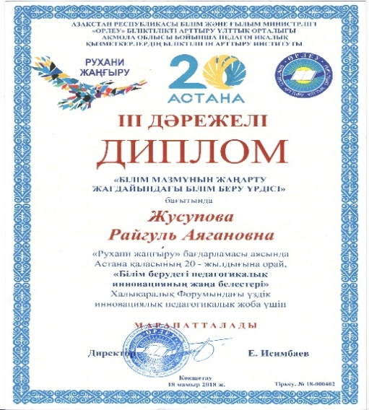
Учителя химии Жусупова Р.А. и биологии Букенова Г.К. участвовали в заочном конкурсе «Я и Мы в пространстве ценностей обновленного содержания образования» (на лучший сборник краткосрочного планирования уроков) для учителей предметов естественно-научного цикла, в котором Букенова Г.К. была награждена грамотой в номинации «Лучшая идея Уровневой программы»
Аттестация педагогических кадров.
В школе создана комиссия по аттестации педагогических кадров, которая следит за своевременной аттестацией своих педагогических работников.
Председателем аттестационной комиссии является директор школы, Байконурова Б.А., комиссия работает в соответствии с Положением об аттестации педагогических кадров, контролируются сроки прохождения аттестации педагогов.
Данные по прохождению аттестации педагогических работников за последние 3 года приведены в таблице:
Учебный год | Проходили аттестацию | В том числе: |  |  | В результате получили |  |  | В результате подтвердили
 |  | На высшую | на  1-ю | на  2-ю | высшую | 1-ю | 2-ю | высшую | 1-ю | 2-ю
2015-2016 | 3 | 0 | 2 | 1 | - | 1 | 1 |  | 3 | -
2016-2017 | 4 | 1 | 1 | 2 | - | - | - | - | - | -
2017-2018 | 10 | 0 | 1 | 9 | 0 | 1 | 9

В начале учебного года проводится расширенное заседание аттестационной комиссии, на котором учителей ознакомили с правилами аттестации, содержанием портфолио. В течение учебного года членами аттестационной комиссии посещались уроки, внеклассные мероприятия, проводились контрольные срезы.
В этом году успешно прошли аттестацию : на первую категорию учитель начальных классов Мукушева А.О., на вторую учителя казахского языка и литературы – Махатова З.Д., Хастарбек А., Аубакирова Г.У., учитель НВП – Байкануров К.И., учитель русского языка и литературы – Тищенко В.В., учителя начальных классов – Нартова Н.К., Ходаковская Т.В., учитель самопознания Суворкова С.А., педагог- психолог, учитель географии Мищерина О.В.
Наставничество.
Наставничество – один из видов индивидуальной работы с молодыми специалистами. В начале учебного года по школе издается приказ, в котором закрепляются наставники за молодыми специалистами.
Школьное наставничество предусматривает систематическую индивидуальную работу опытного учителя по развитию у молодого специалиста необходимых навыков и умений ведения педагогической деятельности. Оно призвано наиболее глубоко и всесторонне развивать имеющиеся у молодого специалиста знания предметной специализации и методики преподавания.
Цели и задачи наставничества.
Целью школьного наставничества в образовательном учреждении является оказание помощи молодым учителям в их профессиональной адаптации и профессиональном становлении.
Основными задачами школьного наставничества являются:
• привитие молодым специалистам интереса к педагогической деятельности и закрепление учителей в образовательном учреждении;
• ускорение процесса профессиональной адаптации учителя и развитие способности самостоятельно и качественно выполнять возложенные на него обязанности по занимаемой должности;
• адаптация к корпоративной культуре, усвоение лучших традиций коллектива школы и правил поведения в образовательном учреждении, сознательного и творческого отношения к выполнению обязанностей учителя.
В КГУ «Айдабульская СШ» работают педагоги, стаж которых менее 3-х лет: Мухамеджанова Г. Б., Хастарбек А., Шекерімов Ќ.Т., Жалмуканов К.К., Ерденова А.У., Ахметова А.А.
В школе для молодых специалистов организована наставническая работа. Для качественной и содержательной работы с молодыми специалистами учителя первой, высшей категории Литвиненко И. П., Бехтгольд М. А., Хабди Д. проводят систематические консультации по возникающим проблемам:
- работа по выявлению и развитию профессиональной компетентности молодого педагога,
- организация индивидуальной помощи по вопросам планирования и организации методической работы,
- работа с нормативно-методическими документами, регламентирующими образовательный процесс,
- подбор и создание УМК,
- выполнение учебного плана и учебных программ,
- внеклассная (кружковая работа)
- внешкольная работа с учащимися.
В течение первой четверти была оказана методическая помощь Ерденовой А.У., Жалмуканову К.К., Шекерімову Ќ.Т., Ахметовой А.А. в составлении календарно-тематического планирования, проводились консультации по темам, вызывающим затруднения в том, как лучше этот материал преподнести учащимся. Оказана помощь по вопросам охраны труда и техники безопасности при проведении занятий, разработке и оформлении материалов уроков, оформление работ для участия в конкурсах.
В школе организована работа «Школы молодого учителя». Часто проводятся обучающие семинары, круглые столы, где педагоги рассматривают новые достижения в образовании, а молодые специалисты имеют возможность повысить свою методическую грамотность.

Анализ воспитательной работы
Цель: создание условий, способствующих развитию интеллектуальных, творческих, личностных качеств учащихся, их социализации и адаптации в обществе.
Задачи: 1) вовлечение каждого ученика школы в воспитательный процесс;
2) развитие у учащихся самостоятельности, ответственности, инициативы, творчества;
3) развитие школьного самоуправления.
4) создание ситуации «успеха» для каждого ученика.
Содержание и формы воспитательной работы:
Вся внеурочная деятельность учащихся и педагогов школы организована таким образом, что коллективные творческие дела объединены в воспитательные модули. В центре такого модуля общее ключевое дело. Это позволяет создать в школе периоды творческой активности, задать четкий ритм жизни школьного коллектива, избежать стихийности, оказывать действенную помощь классному руководителю.
Воспитательные модули:
Сентябрь - «Школа добрых дел»
Октябрь - «Наши традиции»
Ноябрь - «Планета толерантности»
Декабрь - «Закон и ответственность»
Январь - «Человек и профессия»
Февраль - «Ученик и его место в мире»
Март - «Посвящается Маме»
Апрель - «Экология и человек»
Май - «Вахта Памяти. Наши итоги»
ПРИОРИТЕТНЫЕ НАПРАВЛЕНИЯ В ВОСПИТАТЕЛЬНОЙ РАБОТЕ:
1. Гражданско-патриотическое, правовое воспитание;
2. Духовно-нравственное воспитание;
3. Эстетическое воспитание;
4. Формирование ЗОЖ;
5. Формирование социально-значимых индивидуальных качеств;
6. Формирование экологической культуры
7. Трудовое воспитание и профориентация.
Направление  работы | Задачи работы по данному направлению
Гражданско-патриотическое, правовое воспитание | 1) формирование у учащихся чувства долга и ответственности;  2) воспитание уважения к традициям Отечества, семьи,  школы;  3) повышение правовой грамотности учащихся.
Духовно-нравственное воспитание | - воспитание в духе общечеловеческих нравственных ценностей;  - воспитание межэтнической толерантности и общественного согласия;  - формирование культуры межнациональных отношений.
Эстетическое воспитание | - формирование эстетического вкуса личности;  - создание условий для развития творческих способностей учащихся;  - приобщение к основам мировой культуры.
Формирование ЗОЖ | 1) формирование у учащихся культуры сохранения и совершенствования собственного здоровья;  2) популяризация занятий физической культурой и спортом;  3) привитие навыков ЗОЖ
Формирование социально-значимых индивидуальных качеств | 1) развитие активности, самостоятельности, инициативыучащихся;  2) развитие самоуправления в школе и в классе;  3) формирование коммуникативной культуры;  4) развитие познавательных мотивов;
Формирование экологической культуры | 1) формирование системы знаний об окружающем мире;.  2) развитие познавательной деятельности учащихся в процессе ознакомления с окружающим миром.
Трудовое воспитание и профессиональная ориентация | 1) воспитание в детях членов трудового общества с положительной ориентацией к труду;  2) через привычку к труду развивать духовные и нравственные качества личности.
Решение основных задач по приоритетным направлениям воспитательной работы происходило через организацию и проведение мероприятий в рамках модулей.
1 сентября прошла торжественная линейка, посвященная Дню Знаний. В ней принимали участие ученики с 0 по 11 классы, особое внимание было уделено первоклассникам, выпускникам школы и ветеранам педагогического труда. Были подведены итоги летнего отдыха и летней трудовой четверти.
Также были проведены классные часы на тему: «Я патриот своей страны», «Стремление Президента- счастье народа, процветающий Казахстан!». Хочется отметить классный час «Модернизация государственного языка–веление времени», проведённый в 8 «Б» классе Н.Ф. Мищериной. Учителем были удачно применены такие методы, как тест – самопроверка и ситуативные игры.
Интересным был и классный час « Елбасы саясаты –ќазаќ елініѕ ертенгі болашаєы», проведённый в 6,8 «А» классе учителем Г.У Аубакировой. Вопросы, конкурсы и видеофильм способствовали успешной реализации творческого потенциала учащихся.
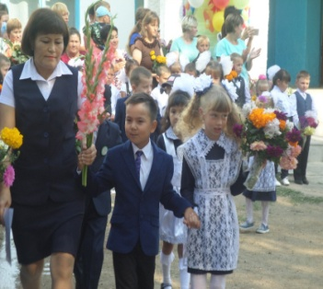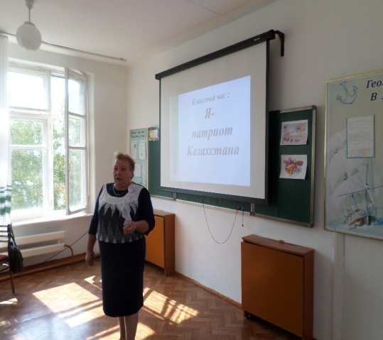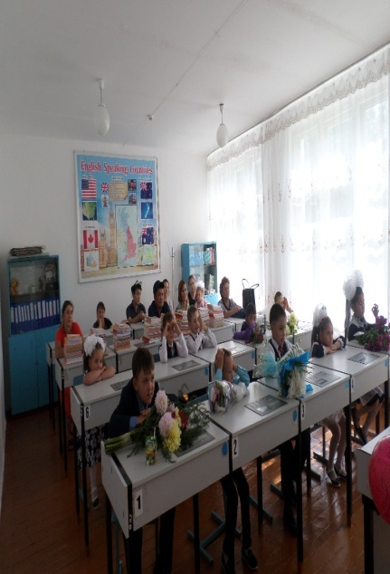
В начале сентября прошла ежегодная акция «Внимание – дети!». В каждом классе прошли классные часы о правилах дорожного движения и поведения на улицах, в транспорте, в общественных местах.
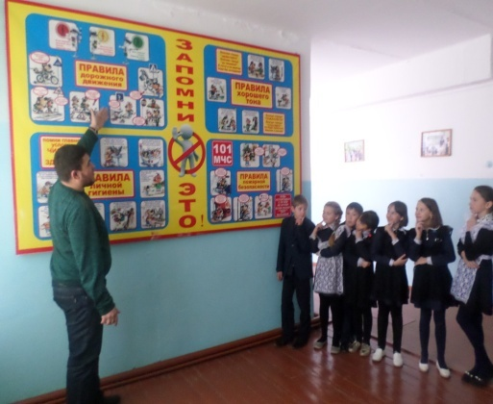
Классные руководители провели беседу с детьми о правилах поведения в школе, о соблюдении режима дня. Помимо классных часов, посвященных государственным праздникам и воспитывающих патриотизм в наших учащихся, также проходили классные часы о здоровом образе жизни, о религиозном экстремизме, о дружбе и толерантности. В рамках декады казахского языка проводились классные часы и театрализованные мероприятия, посвященные истории, быту, традициям казахского народа.

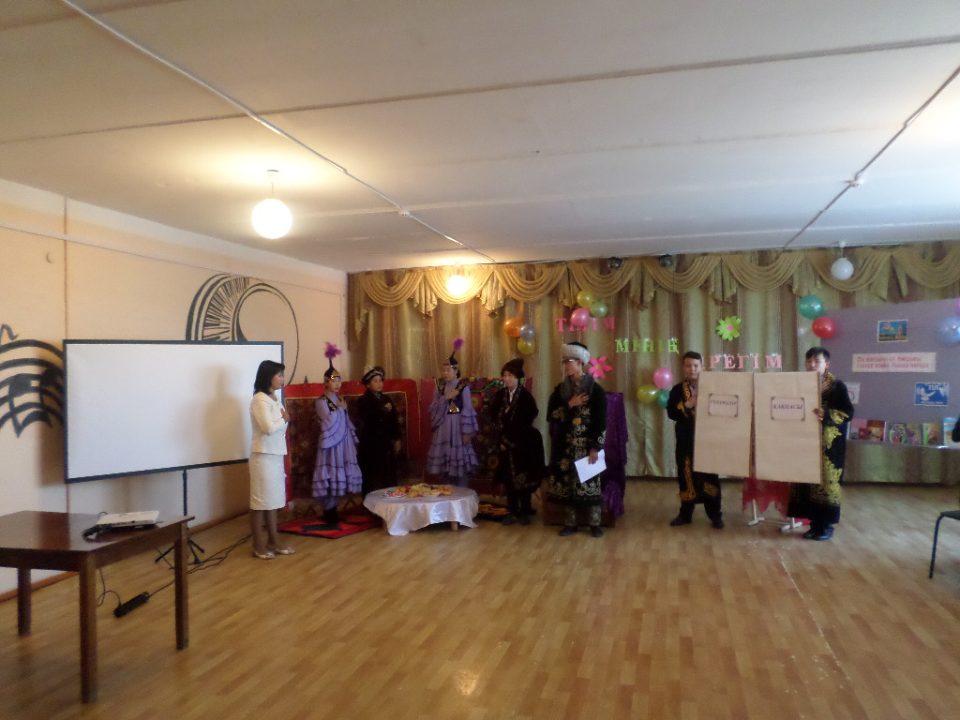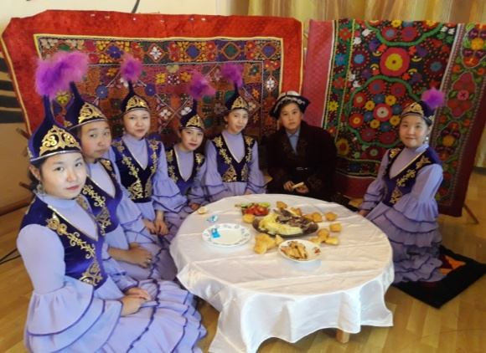
Прошли также классные часы «Разговор о воспитанности», «Современный
воспитанный человек» с целью формирования правильного поведения в
школе и дома в среднем звене, классный час «Еще раз про любовь» в
старшем звене. Эти мероприятия прошли на хорошем уровне, были
применены такие методы, как психологический настрой, музыка, рисунки,
работа в группах, анкетирование. Ко Дню пожилого человека был
организован концерт для всех пенсионеров села, с участием учеников школы
и артистов ДК Зеренды. Весь октябрь месяц шли мероприятия, посвященные
социальной поддержке пожилых людей, чествованию ветеранов
педагогического труда Щукаревой Н.В.,Зиминой Л.А., Полковой
А.М, Балыкиной Г.М., Байконуровой А.А., Сагитовой Г.Е. конкурс
сочинений среди старшеклассников, информационный час, концерт «Мы
дружбой единой сильны». «Праздник Осени»: выпуск стенгазет,
приготовление салатов, показ осенней моды, конкурс «Осенние точь-в-точь»;
День Самоуправления - День учителя способствовали
реализации комплекса задач патриотического, эстетического, трудового и экологического воспитания.
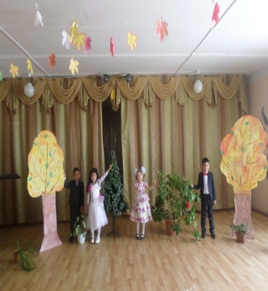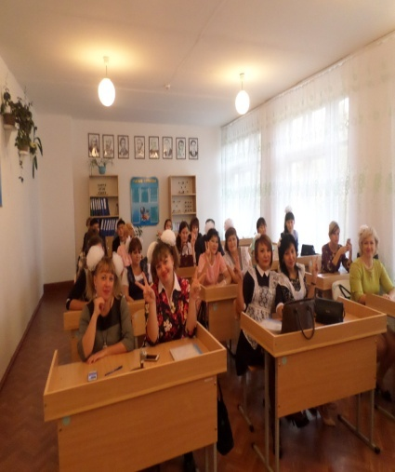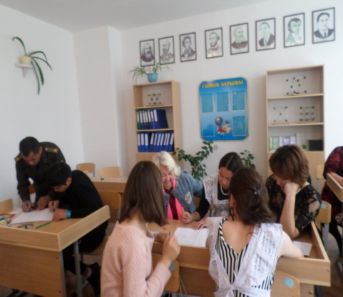
Особой традиционной вехой в жизни школы являются мероприятия, посвящённые Дню Первого Президента и Дню Независимости. В этом году
проводились не только классные часы, посвящённые этим датам, но и большие
торжественные линейки, мероприятия по звеньям, яркость и значимость которых была продолжена новогодними утренниками и балами.
Классные руководители совместно с творческой группой под руководством старшего вожатого Дятлова Б.В. поставили сказку «Новогодние приключения Буратино», организовали вручение подарков Дедом Морозом и Снегурочкой.

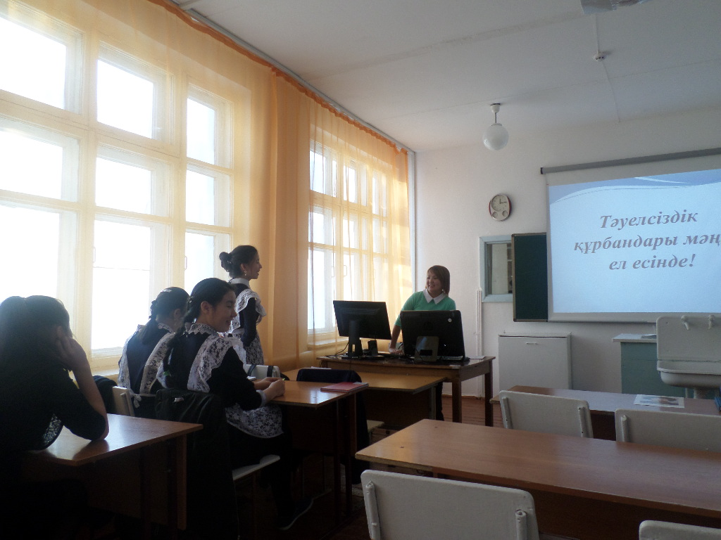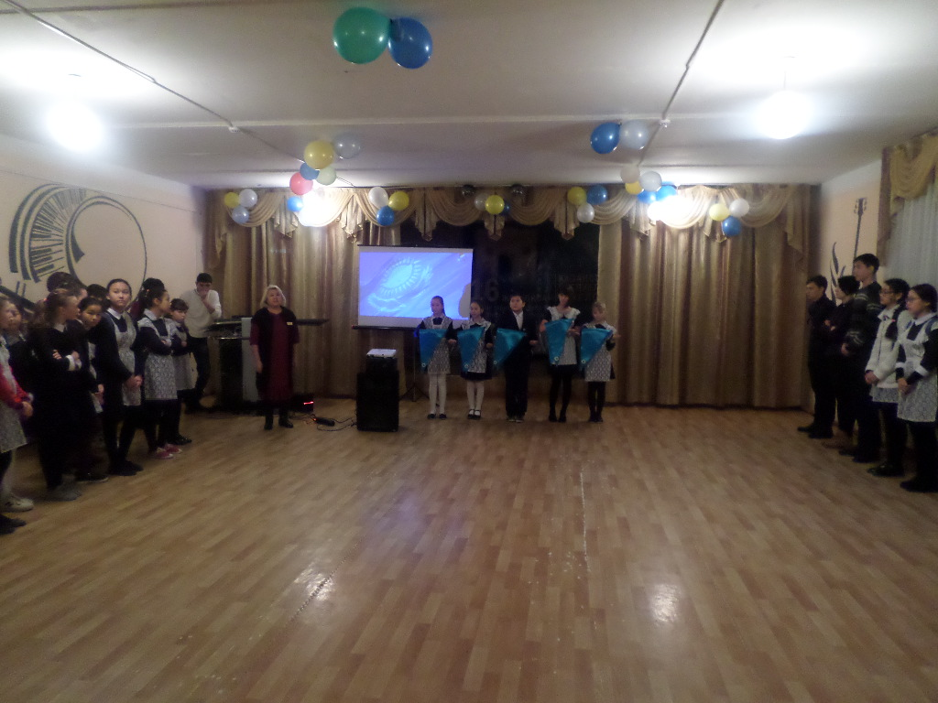

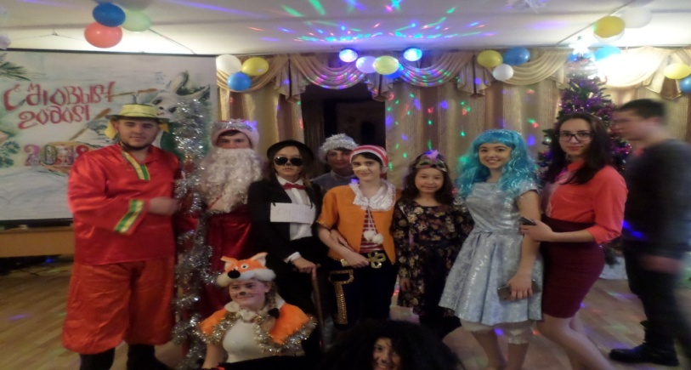
Следующий месяц был посвящён профориентационной работе, итоги которой подводились на вечере встречи выпускников «10 лет спустя». В рамках месячника по профориентации прошли встречи с лучшими работниками спиртзавода, совхоза, которые внесли свой вклад в развитие Казахстана. В ходе профориентационной работы ученики делились своими мнениями о выборе профессии, были проведены анкетирования по выявлению профессиональных наклонностей. Прошли беседы с выпускниками школы, работающими по специальности, на вечере встречи выпускников «10-лет спустя», говорилось о возможностях молодежи в условиях четвёртой индустриальной революции.

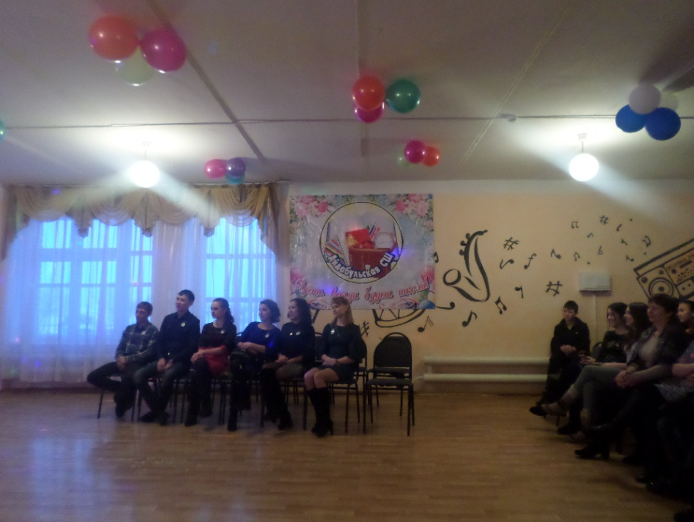
Месяц март был насыщен репетициями, активизацией кружковой работы, коллективными совещаниями не только традиционного и организационного характера, но и большим количеством «творческих летучек». Результат не замедлил себя ждать: лирическое начало в День Благодарности, полный сюрпризов День мам и бабушек, утренники и классные часы с мальчиками в главных ролях, грандиозный «Наурыз мейрамы" с выходом на село.

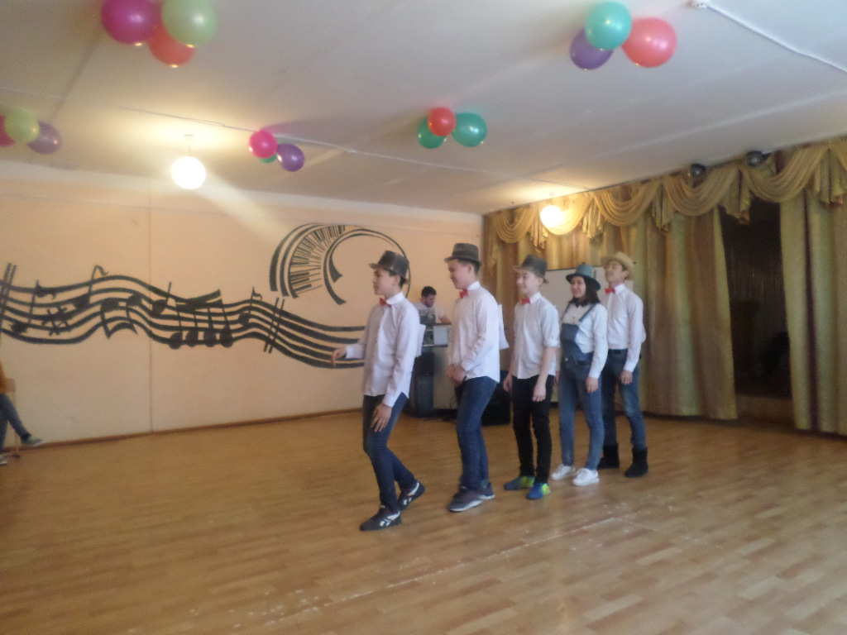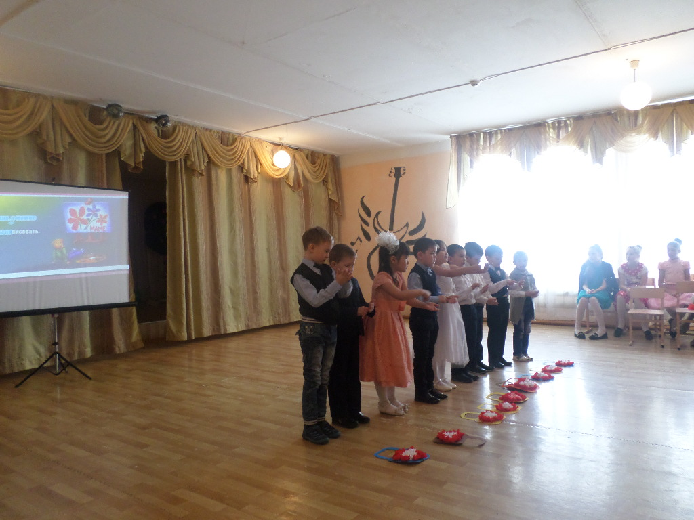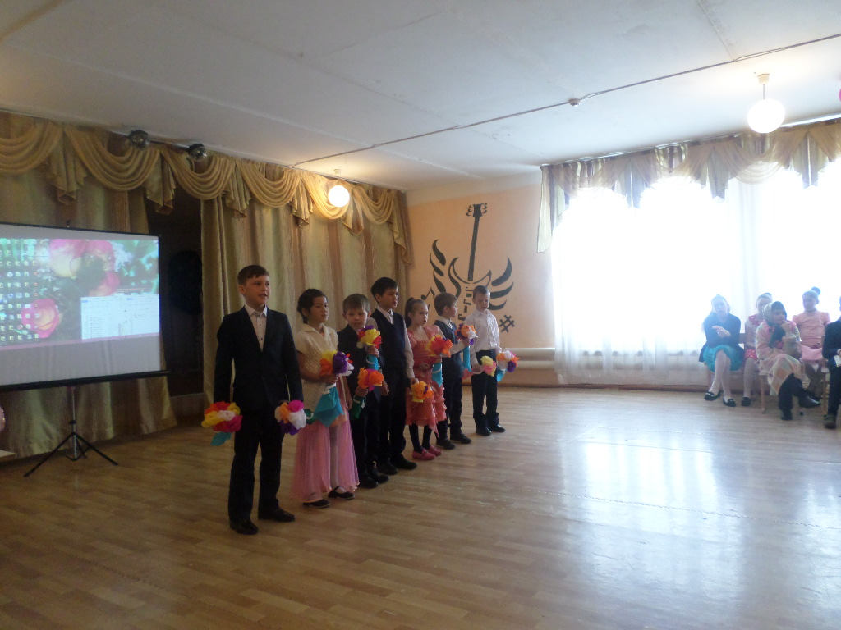
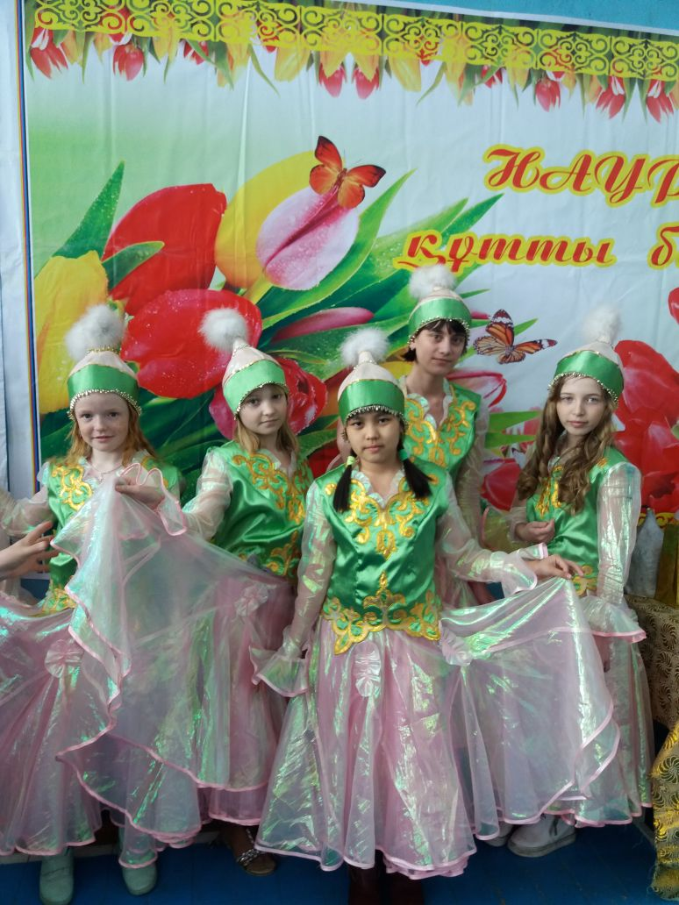
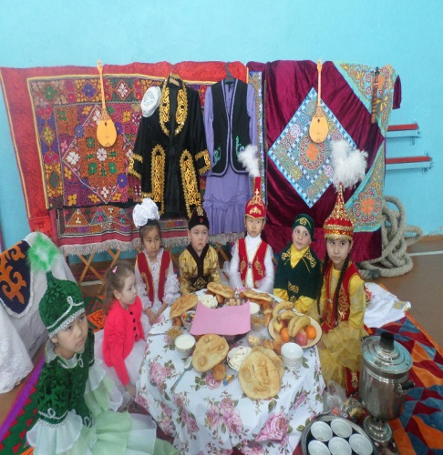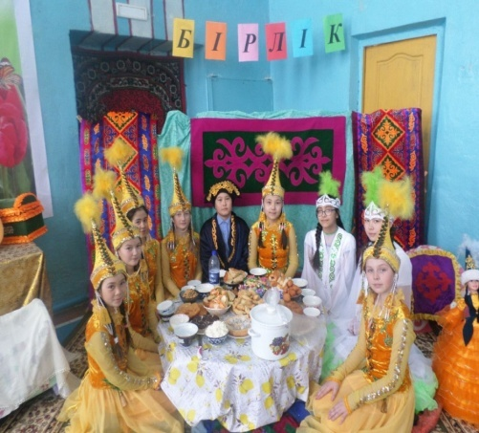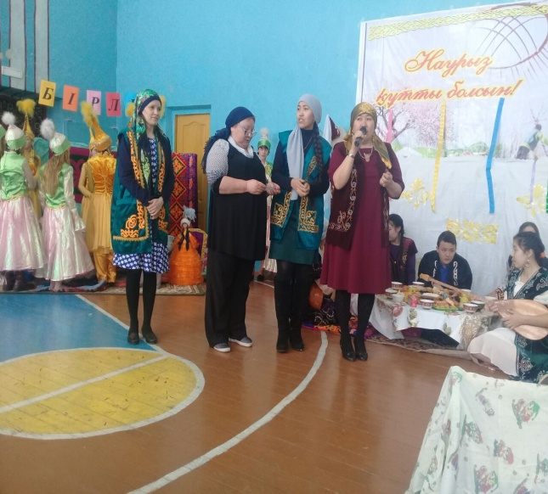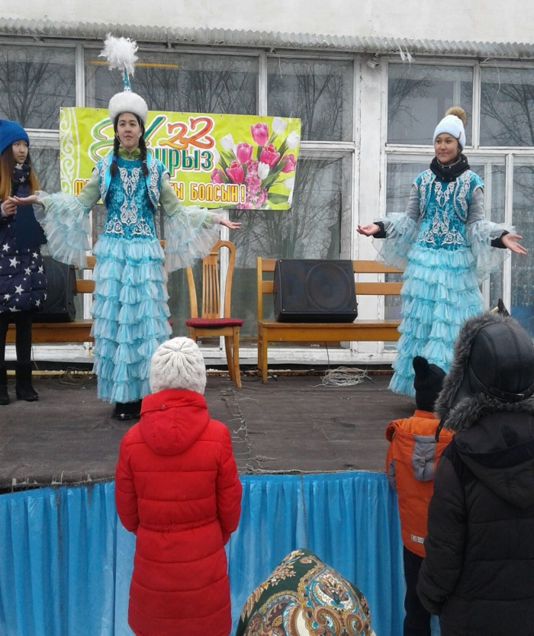

Празднование в школе проходило 20 марта. 3 звена организовали 3 ауыла: 1 ауыл- 0-4 классы-ауыл начальных классов, 2 ауыл -5-8 классы-ауыл «Бірлік», 3 ауыл -9-11 классы –ауыл « Аќ Орда». Все участники были в национальной одежде, каждая творческая группа оформила юрту и праздничный стол, подготовила 3 музыкальных номера (стихотворение, танец, инсценировка). Учителя физической культуры провели спортивные игры: «Арќан тарту», «Ќазаќша кїрес».
Праздник «Наурыз» в поселке также был проведен с участием учителей и учащихся нашей школы: спортивные соревнования, шуточные конкурсы, концерт, ярмарка сладостей,… Праздник удался, праздник, ещё раз показал, каким успешным может быть творческое содружество и взаимопонимание людей разного возраста, разных национальностей, разных профессий и интересов.
Целенаправленно прошла декада, посвященная духовно-нравственному развитию детей «Мейірімділік - жаќсы ќасиет».
В ходе декады были проведены открытые уроки по самопознанию с применением интерактивной доски, конкурс детских рисунков в начальном звене. Методической грамотностью, яркой наглядностью и хорошим воспитательным эффектом отличались открытый классный час «От улыбки»-1«Б»класс, учитель - Суворкова С.А, викторина «Подари улыбку» для старшего звена, проведённая социальным педагогом Литвиненко А.Е. Также актуальной была тематическая выставка в библиотеке «Путешествие в страну «Самопознанию»».
Важнейшей составляющей воспитательной системы школы является кружковая работа. Она способствует эстетическому воспитанию и развитию творчества учащихся. В 2017-2018 учебном году в школе работали Языковый театр «MyEnglishlanguage», кружок изобразительного искусства «Цветные ладошки», «Мастерская творчества», «Шебер ќолдар» и целый ряд предметных кружков.
Кружок изобразительного искусства ведет Бехтгольд М.А. Посещают учащиеся 5-8 классов. На занятиях дети учатся рисовать красками, карандашом, проводят тематические выставки рисунков по ЗОЖ, «Времена года», «С любовью к маме»,«Астана глазами детей» «Моя Родина –Казахстан», «Казахстан-независимое государство» и другие.
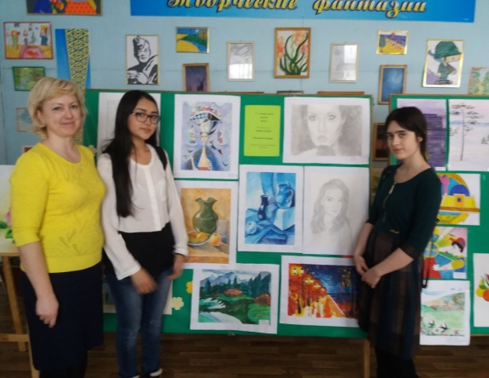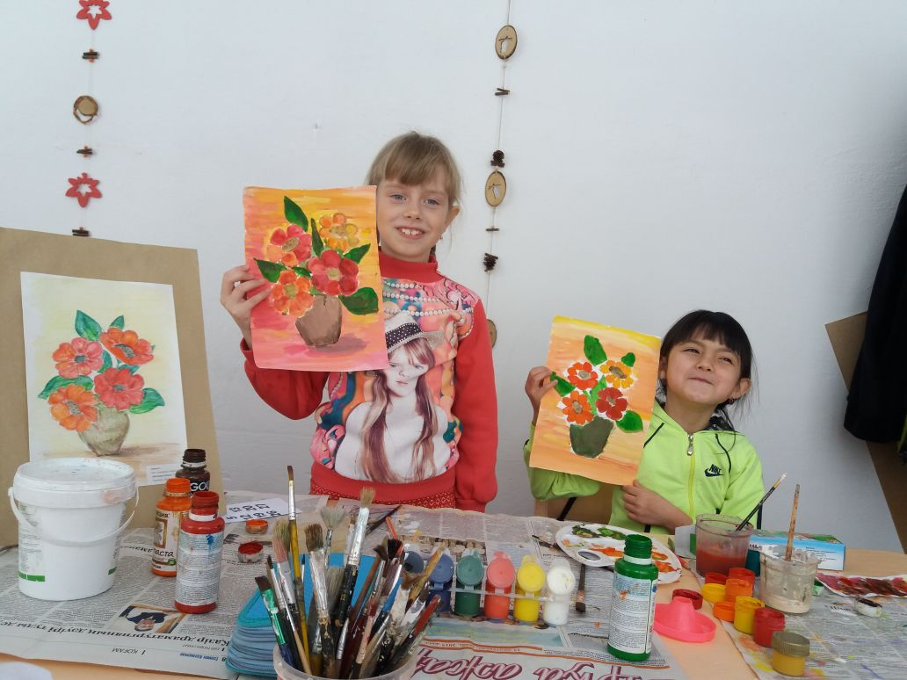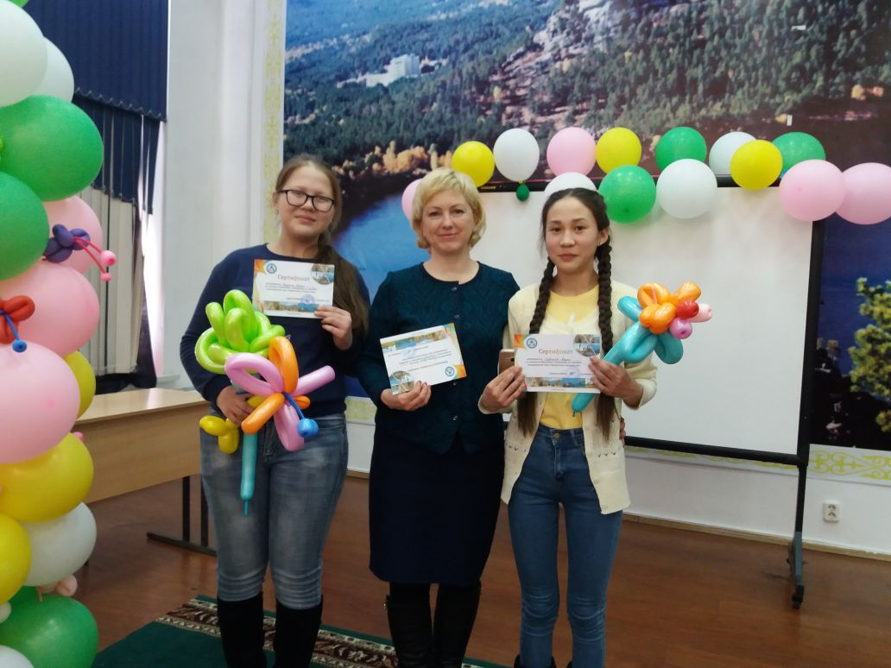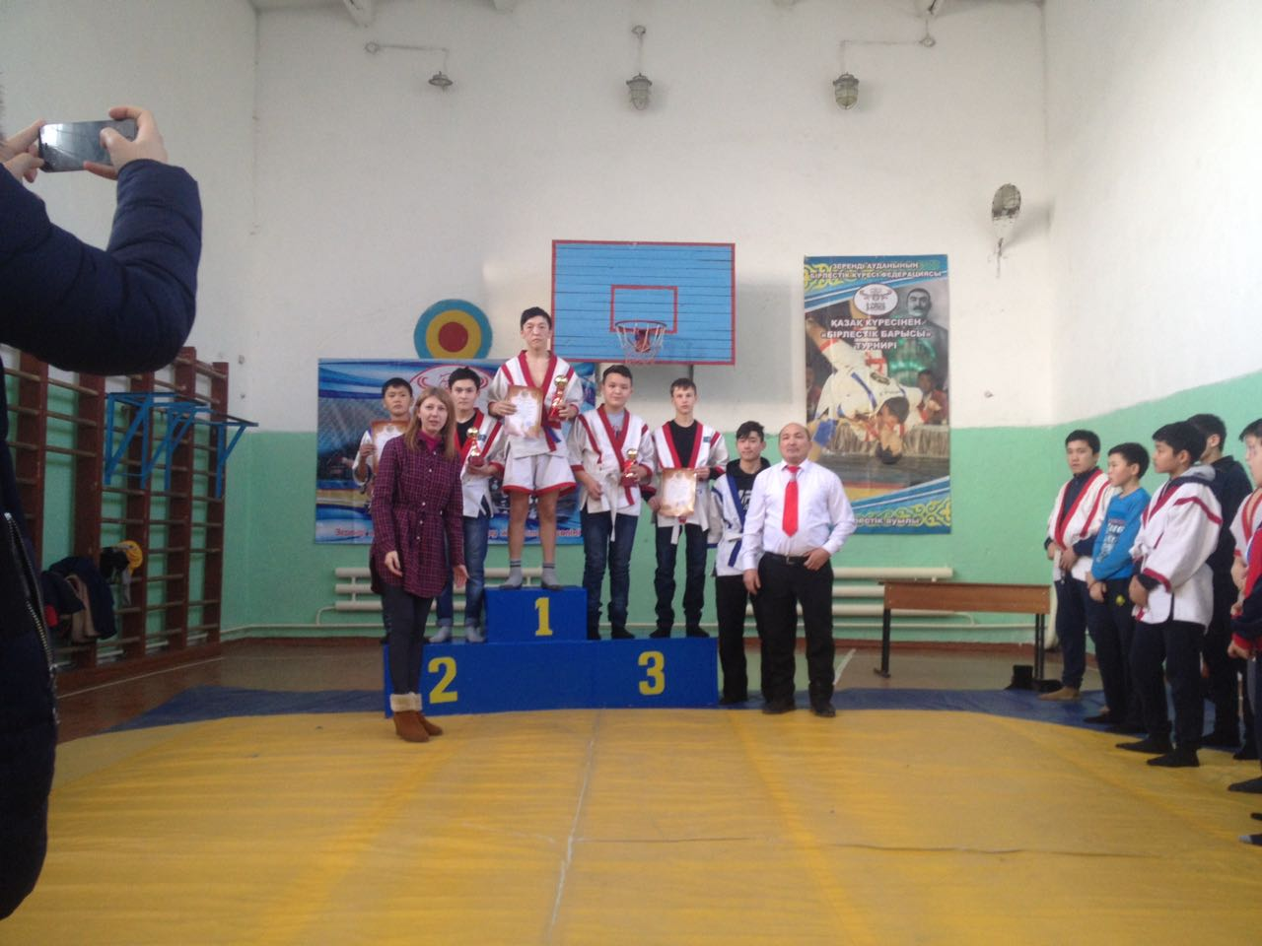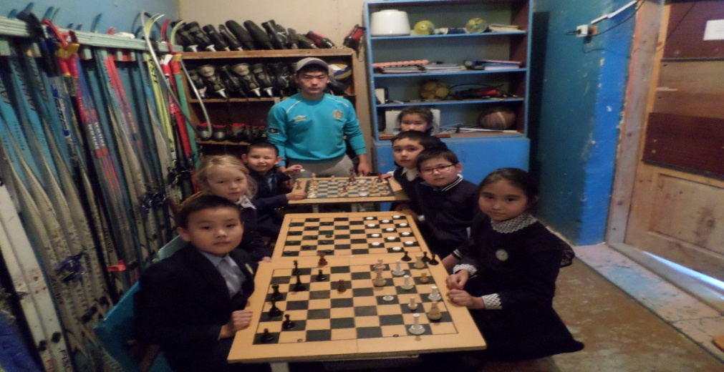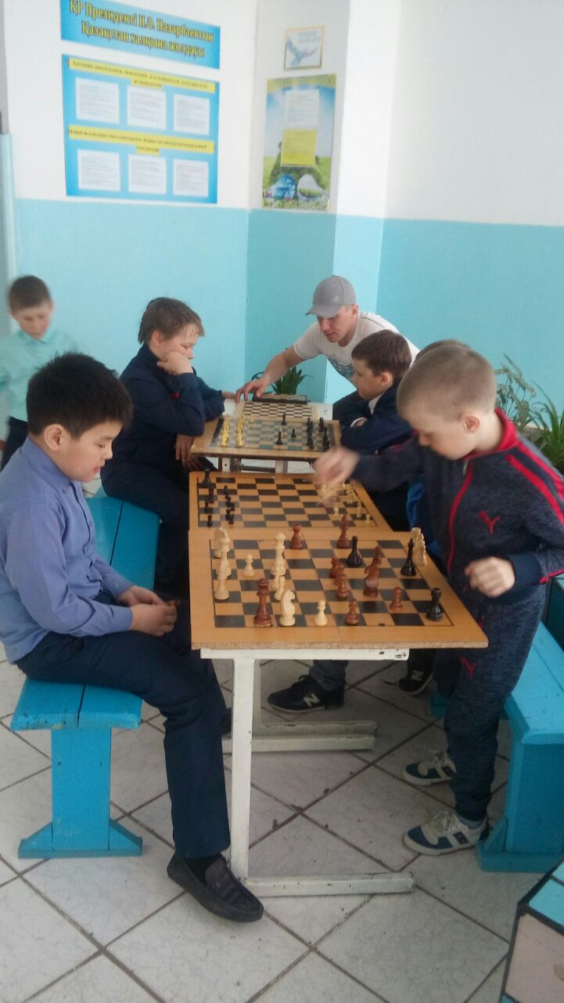
В школе есть спортивные секции по баскетболу, волейболу, настольному
теннису, лыжным гонкам, «Ќазаќ куресі», по шахматам, туризму. «Ќазаќ кїресі»
посещают учащиеся с 8-10классы. Принимают участие в районных и областных соревнованиях, занимают призовые места. Руководитель - К.Т. Шекеримов.
Секцию по лыжным гонкам посещают учащиеся 5,6 классов. Секцию ведет тренер Нихоенко В.А. Дети учатся приемам катания на лыжах, участвуют в лыжных гонках на уровне района, области, республики. Кружок по туризму ведет педагог дополнительного образования М.В. Радченко. Он обучает детей туристическим навыкам, прививает любовь к рироде, бережное отношение к ней, проводит практические занятия на природе.
Следует отметить, что именно в данных объединениях учащиеся получают навыки ЗОЖ, изучают историю спортивных достижений, ставят свои первые рекорды. Во время каникул проводятся соревнования: «Папа, мама, я –спортивная семья».
Большую роль в реализации воспитательных задач играет социально-психологическая служба. Ведутся индивидуальные беседы с детьми из группы «риска» и постоянная связь с их родителями. Так же были организованы встречи с участковым и инспекторами по делам несовершеннолетних. Провели разъяснительную работу с продавцами магазинов села о запрете продажи спиртных напитков, табачных изделий детям до 18 лет. Проводится посещение квартир детей из неблагополучных семей и семей из группы «риска» с целью обследования социально – бытовых условий и контроля за соблюдением гигиенических норм и правил. В целях профилактики вредных привычек 27.10.2016 г. для 7-11 классов провели акцию «Нет преступному деянию» с последующим просмотром DVD фильма «Жизнь –это дар, который дается однажды и нужно осознавать это».
В 6-7 классе провели тест «Что вы знаете о курении?», в 8-11 классах - анкетирование «Что вы знаете о курении, алкоголе, наркомании?». Проведено родительское собрание на эту же тему,розданы памятки об адаптации учащихся к школьному режиму. Проведены акции «Жизнь без алкоголя», круглый стол «Мы за здоровый образ жизни», социологическое анкетирование по выявлению употребления алкоголя, акция «Спорт против алкоголизма».
В течение учебного года на контроле были соблюдение школьной формы, посещение уроков, дежурство по школе. Психолог и социальный педагог ведут постоянную работу с детьми с группы «риска», встречаются с родителями.
Вахта Памяти – один из важных модулей воспитательной системы школы. Составной частью мероприятий, посвящённых Дню Победы является традиционный месячник «Патриот», который проводитсяв нашей школе с 9 апреля по 9 мая.В этом году в ходе месячника проводились беседы, лекции и презентации на тему: «Это наша история», «Слово о наших земляках», «День Победы», «Ўлы Дала јскері – Мјѕгілік Ел тірегі», практические занятия по строевой подготовке и ОПМП. Основной целью мероприятий было воспитание учащихся в духе патриотизма и интернационализма, понимания важности сохранения лучших традиций народа Казахстана, преемственности поколений, привитие стремления к самосовершенствованию. Также в рамках месячника проводились субботники и экологические десанты с целью приведения в порядок территории, прилегающей к школе и оказания помощи престарелым людям села. Был также приём в ряды «Жас Ўлан», «Жас Ќыран». 5 мая состоялся Урок Мужества, посвящённый двум знаменательным датам – Дню Защитника Отечества и Дню Победы. Урок начался с демонстрации видеофильма о наших земляках – участниках Великой Отечественной войны. Внимание учащихся было обращено на то, что автором фильма является наш земляк - 70-летний житель города Кокшетау Т.Б.Жаканов. Во второй части урока учитель НВП Байкануров К.И. сделал краткий обзор истории ВСРК, рассказал участникам урока о современной военной доктрине. Хорошим дополнением к уроку стало выступление нашей гостьи - библиотекаря Айдабульской сельской библиотеки К.Н.Усербаевой «7 мая – знаменательный день». Итоговым мероприятием станет Митинг и прохождение «Бессмертного полка» 9 мая. Спасибо всем участникам месячника. Особая благодарность юношам 11 класса и учителю НВП за проявленную активность и заботу об окружающих. Митинг, посвященный 73-ей годовщине Победы в Великой Отечественной войне с прохождением Бессмертного полка - кульминационное событие Вахты Памяти.

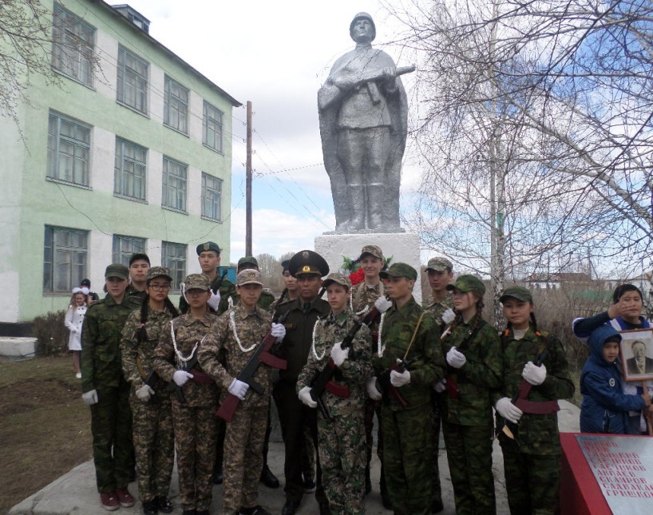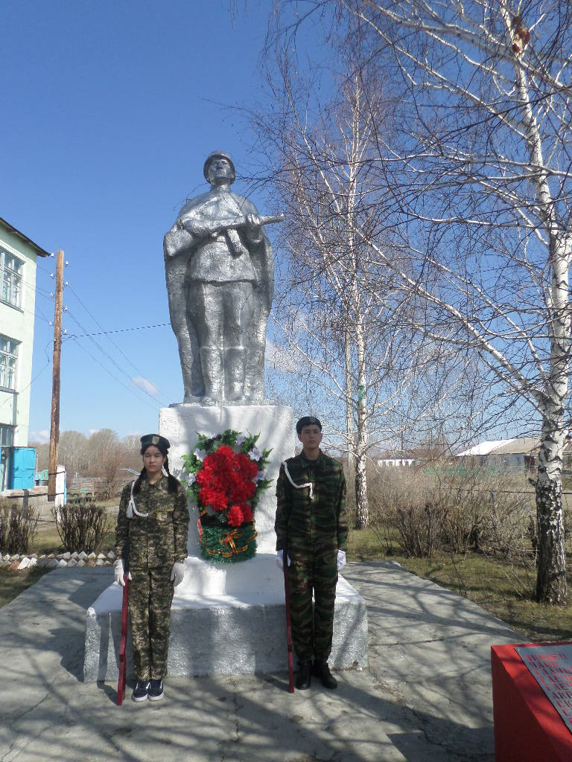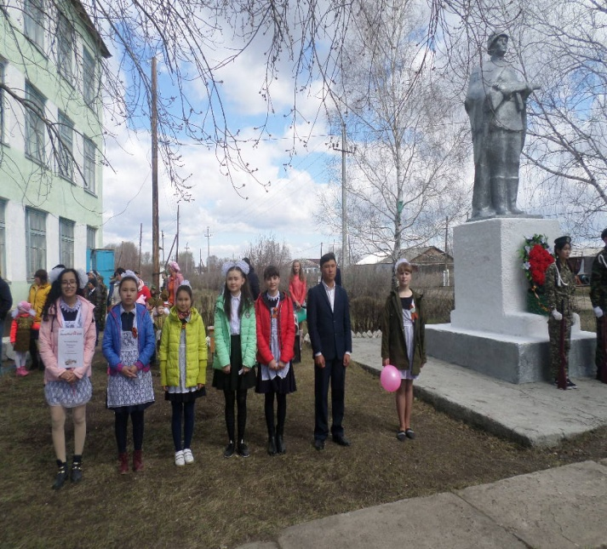
С особой тщательностью и творческим подходом отнеслись педагоги, родители и учащиеся нашей школы к празднованию Дня единства народа Казахстана. Было много видеоматериалов, игр, песен и конкурсов, все очень увлеклись костюмированием и изучением культурных традиций народов, проживающих в республике.
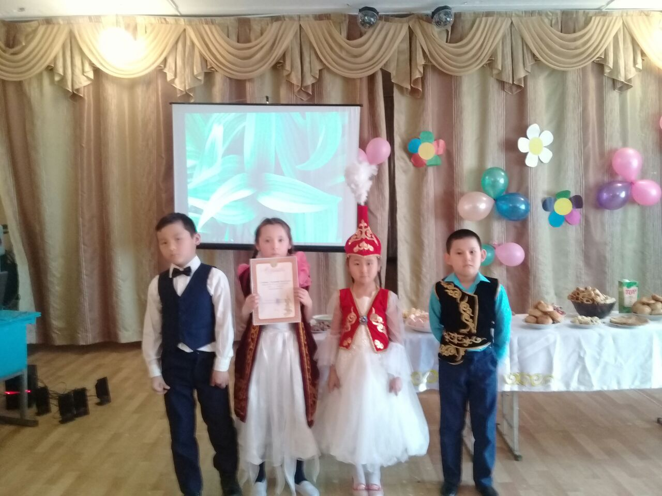
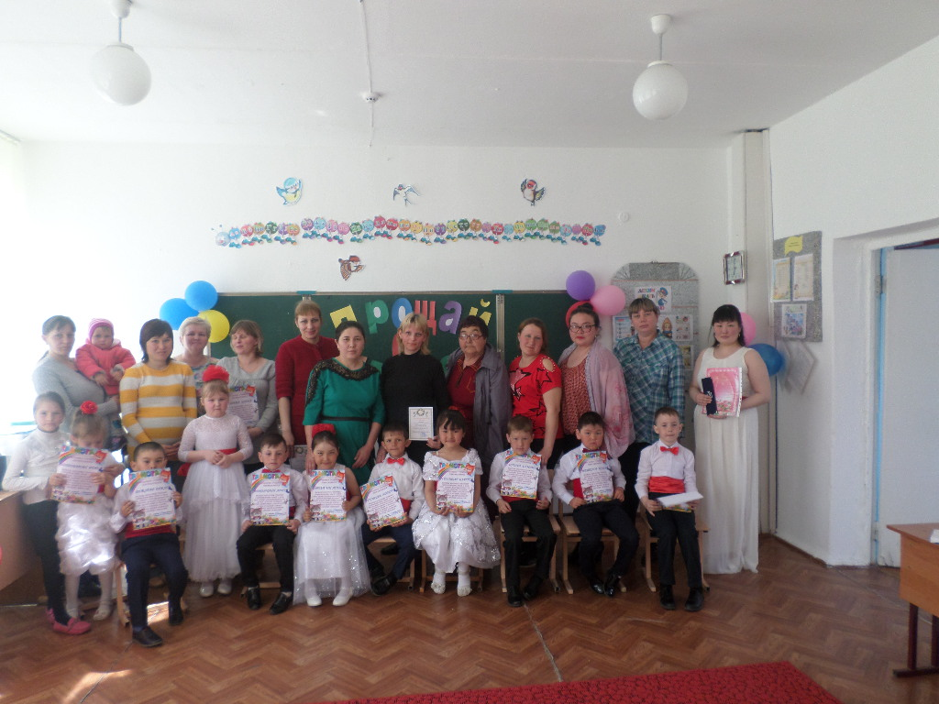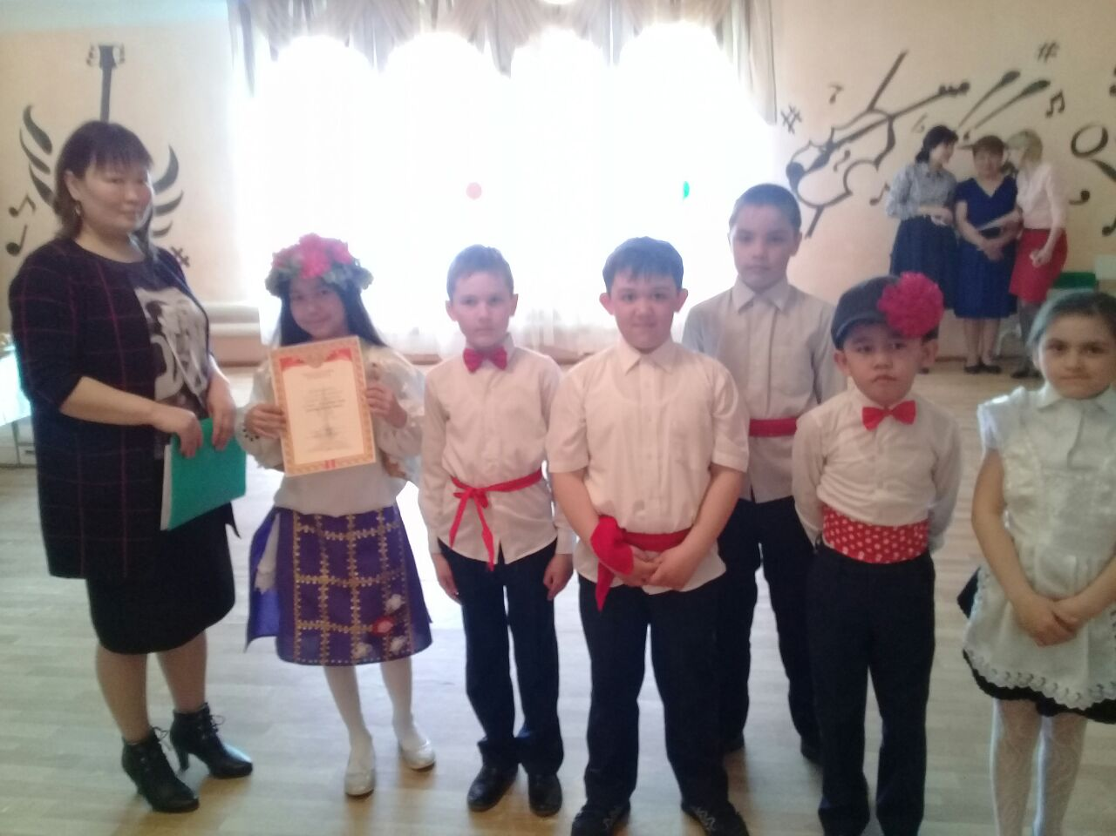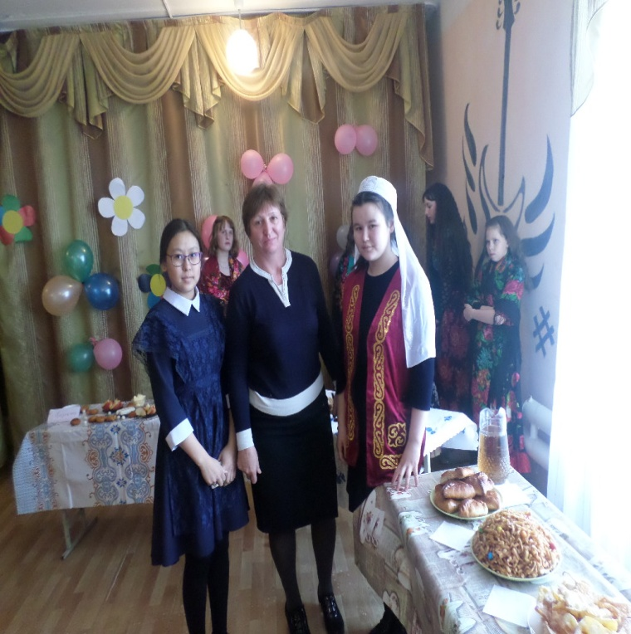

Работа с родителями:
Цель: Оказывать помощь родителям в воспитании детей, привлекать к активному участию в учебно- воспитательном процессе школы.
Без участия родителей в организации учебно-воспитательного процесса невозможно достичь высоких результатов, поэтому работа с родителями занимает важное место в системе школы. Все запланированные родительские собрания проводятся согласно графику. Постоянно работает родительский комитет, в состав которого входят активные родители 1-11 классов. Классные руководители, социальный педагог, психолог школы совместно с родительским комитетом решают все проблемные ситуации по успеваемости, по дисциплине.
В течение всего учебного года родительский комитет, психолог школы, социальный педагог держит на контроле детей и родителей из неблагополучных семей. Среди методов работы с родителями хорошо зарекомендовали себя опросники, составленные с учетом уровня образованности родителей, количество детей, возраст детей, психологические тренинги.
Прошли родительские собрания тема которых были: «Обновленное содержание образования РК», «О переходе на электронную систему обучения «Кїнделик KZ»,«Скажи жизни ДА», «Роль семьи в воспитании ребенка», «Ваше отношение к школе». Родительские собрания проходят на хорошем уровне, с использованием интерактивной доски, слайдов, выступление психолога, медика на злободневные темы;
В мае месяце прошли мероприятия посвященные международному Дню семьи.
Целью проведенных мероприятий является формирование гражданина – будущего семьянина, который должен создать свою семью – источник любви, уважения, солидарности и привязанности, без чего не может существовать человек. Благополучие семьи- мерило развития и прогресса страны.
В старшем звене прошел диспут: « Основы благополучной семьи?», круглый стол « Современная семья».
В начальном звене были проведены спортивные соревнования: «Папа, мама, я - дружная семья». Социальный педагог, психолог школы посещали проблемные семьи, проводили индивидуальные беседы с родителями. В ходе беседы была предложена помощь по решению проблем в воспитании детей и оздоровлению атмосферы в семье.
Прошли классные часы с приглашением тех семей, которые пользуются авторитетом в поселке, являются образцом крепкой семьи. Отрадно отметить, что таких семей в поселке, в особенности среди учительской среды- немало. Такие семьи как, Щукаревы, Балыкины, Байконуровы, рассказывали о взаимоотношениях в семье, поделились опытом воспитания своих детей. Дети в этих семьях – отличники в учебе, трудолюбивы, уважительны по отношению к старшим и своих сверстникам. Они подтвердили свои знания при поступлении в ВУЗы, получив грант, отлично закончив учебу в институтах, успешно работают по специальности, ведут здоровый образ жизни, и также получив хорошее воспитание в семье создают свою благополучную семью.
Хорошее сопровождение всей воспитательной работе оказывает школьная библиотека. Наиболее яркими библиотечными мероприятиями являются следующие: выставка на тему: «Наш Президент», «Тјуелсіз ел», «Астана –город будущего», стенды «Рухани жаѕєыру» «Жаѕа ќазаќ јліпбиі», круглый стол «Человек –главная богатство страны», тематические выставки под девизом «Никто не забыт, ничто не забыто»; буккроссинг, Неделя детской книги. Последнее мероприятие отличалось элементами театрализации, играми, награждением активных читателей. Работа проводилась в тесном сотрудничестве с сельской библиотекой.
В течение 2 полугодия все мероприятия проводились под эгидой 20–летия Астаны, согласно составленному плану школы, сетевому плану: классные часы, открытые уроки, интеллектуальные турниры, конкурсы сочинений, плакатов, рисунков, диспуты, книжные выставки, флэш-мобы, концерты, конкурс на исполнение Государственного Гимна, конкурс «Самый чистый и уютный кабинет», прием в ряды «Жас Улан» и так далее. В рамках месячника начальных классов прошли на хорошем уровне, такие внеклассные мероприятия: кл. час «Мейрімділік» 1-3кл, «Степные просторы» в 2,3кл.; экологическая игра «Туєан жер – ортаќ ґлке».
Весь учебный год велась работа по изучению личностных качеств учащихся
Результаты анкетирования обобщаются и проводится работа по устранению недостатков в воспитательном процессе школы, намечаются необходимые индивидуальные работы с детьми группы «риска», проблемными семьями. Для классных руководителей проводятся консультации по целеполаганию и планированию работы на новый учебный год. Результатом всей выше изложенной работы коллектива являются следующие достижения школы:
сентябрь
- Соревнования «Золотая осень» - 1 место в районе, сборная школы,
тренер Нихаенко В.А.

октябрь
- «Адал ўрпаќ» - 1 место в районе, сборная школы, старший вожатый Дятлов Б.В.

ноябрь
- «Тілдарын» - учитель английского языка Мухамеджанова Г.Б., 1 место в зональном, районном конкурсах, 4 место в областном конкурсе
- «Ќазаќша кїрес» - ученик 8 «а» класса Али Максат, 3 место в области, учитель – Шекеримов К.Т.
- Спартакиада «Жастар», сборная школы, 3 место в районе по «Казакшакурес», тренер Шекеримов К.Т.
- Районная спартакиада «Жастар»по«Казакшакурес»: ученик 9 «б» класса Бугаев Андрей - 2 место, ученик 8 «а» класса Али Максат - 3 место, ученик 10 «б» класса Нагметуллаев Дамир -3 место, тренер Шекеримов К.Т.

декабрь
- Учитель Байкануров К.И. – участие в областном конкурсе «Готовим защищать Родину», 2 место.
- Лыжи – «Новогодние гонки» - Аманжолова А. – 1место, Макаревич В. – 2 место, Касенжанова А. – 2 место, Рамазанова А. -3 место, тренер - Нихаенко В.А.
- Зональный конкурс «Адал ўрпаќ»- 3 место, старший вожатый Дятлов Б.В.

январь
- Районный КВН – 2 место, старший вожатый Дятлов Б.В.
- Республиканская дистанционная олимпиада «Ќыс ќызыєы»: 2 место - Бугаев Даниил, 3 место –Озиева Элина, 3 место – Чухонцев Максим, учитель – Хисина М.Б.
февраль
- Областные соревнования «Жас турист»: 1 место – сборная школы, руководитель – Радченко М.В.
- Районная олимпиада по казахскому языку «Жарќын болашаќ», номинация «Јнші бўлбўлдар»: 2 место – Мосорова А., 2 место – Костенко А., учитель – Достанбекова А.А.
- Районный конкурс «Жасдарын», номинация «Эстрадалыќ јн айту»: 1 место – Костенко А., 2 место – Анищенко А., 3 место – Мосорова А., преподавательповокалу – Абдулин И.А.
- «Хрустальный колос»: 2 место, тренер Нихаенко В.А.
- Районный конкурс «Бояулар ќўпиясы»: 1 место-Аушева Л., 3 место-Касымова Э., учитель – Бехтгольдт М.А.
- Областной конкурс «Бояулар ќўпиясы»: 3место – Аушева Л., учитель – Бехтгольдт М.А.
- Областной конкурс дизайнеров: сертификаты участников Яндуткина К., Касымова Э., учитель – Бехтгольдт М.А.
- Зональный военно-спортивныйконкурс – 3 место, команда учащихся 10-11 классов, 2 место по стрельбе из пневматической винтовки – учащиеся 11 класса Король А., Прудников Д., учитель – Байкануров К.И.
март
- Районная экологическая олимпиада: 2 место, творческая группа, руководители: Мищерина Н.Ф., Дятлов Б.В.
- Лыжи – НигметжанЯ., Макаревич В., тренер – Нихаенко В.А.
- Зональные Махамбетовские чтения: 2 место – Абдыгапар Т., учитель – Махатова З.Д.
- Зональные Абайские чтения: 3 место Мухамедкалиева А.,Касымова Д., учитель – Аубакирова Г.У.
- Районные соревнования по «Ќазаќша кїрес» 2 место- Айдын Сабырбеков, 3 место –Нагметуллаев Д., Нургалиев Даниал, учитель – Шекеримов К.Т.
- Лыжные гонки (5 км): 1место – Касенжанова А., 2 место – Истомина Дарья, 3 место – Макаревич Виктория, тренер – Нихаенко В.А.
- Районный конкурс творческих проектов «Моя инициатива – моей Родине», участие – Майер Кристина, 3 место- Чебуранова Ирина, руководитель – Дятлов Б.В.
- Областной экологический конкурс, номинация «Природа: твой взгляд на красоту», 1 место – Майер Кристина, Майер Наталья – сертификат участника, руководитель – Дятлов Б.В.

апрель
- Областная историко-литературная олимпиада:
номинация «Символ малой Родины», 1 место – Касымова Д., руководитель – Мищерина Н.Ф.
номинация «Моя душа – душа природы», 2 место - Касымова Э., руководитель – Мищерина Н.Ф.
номинация «История моего села», 2 место – Яндуткина К., руководитель – Байконурова Б.А.
номинация «Село моей мечты – село будущего», 2 место Аушева Л., руководитель – Байконурова Б.А.
номинация «Замечательная родословная» - сертификат – Абдыгапар Т. руководитель – Байконурова Б.А.
номинация «Поэты наших дней» – сертификат – Тасбулатова Ж., руководитель – Мухамеджанова Г.Б.
- Зональный конкурс научных проектов:
1 место –Суворкова В., руководитель – Ходаковская Т.В.,
1 место –Абитаева А., руководитель - Жусупова Р.А.,
2 место – Елеусизова А., руководитель – Букенова Г.К.

май
- Областной открытый горный фестиваль – общекомандное 1 место:
дистанция «Командная» - 2 место,
дистанция «Велотриал» - 3 место,
дистанция «Скалолазание» - 3 место,
«Конкурсная программа» - 1 место, руководитель – Радченко М.В.

Несмотря на достигнутые результаты, исходя из анализа воспитательной работы, необходимо продолжить деятельность коллектива школы по всем направлениям, обратив особое внимание на следующие моменты:
- Непрерывно отслеживать уровень воспитанности учащихся через мониторинг и качественное создание портфолио.
- Особое внимание уделять вопросам преемственности.
- Улучшать качество работы классных руководителей через активизацию их деятельности в составе методического объединения классных руководителей.
- Проводить регулярные педагогические консультации для родителей.
- Расширять круг учащихся-участников различного уровня творческих состязаний.

Выводы и рекомендации:
1. Коллективу необходимо продолжить лучшие традиции и сохранить достинутое.
2. Каждому педагогу работать более качественно в направлении совершенствования своего профессионализма.
3. Для повышения качества знаний работать индивидуально с каждым учащимся, создавая ситуацию успеха.
4. Стремиться сделать каждого родителя своим единомышленником.
5. Регулярно работать над совершенствованием материально-технической базы школы.

